Novembre 2024

Nouveautés



GEEF



Virtualia

Version 5.8



Préambule
Les SDIS concernés par les éléments contenant le mot clé « Oracle » sont, par ordre alphabétique : le SDIS 68, le SDIS 78 et le SDMIS (SDIS 69). Ces SDIS ne sont pas concernés par les éléments contenant le mot clé « MySQL » ou « MariaDB ».
Les autres SDIS ne sont pas concernés par les éléments « Oracle » mais sont concernés par les éléments contenant le mot clé « MySQL ».

Les SDIS concernés par les éléments « GPEC » sont, par ordre alphabétique : le SDIS 44, le SDIS 59 et le SDIS 86. Les autres SDIS ne sont pas concernés par les éléments « GPEC ».

Général

EL01 : L'âge des agents internes n'apparaîtra plus dans les écrans associés aux livrets individuels des agents lorsque le paramètre "Age des agents internes" est sur la valeur "NON" [Mantis #13046]
Le paramètre se situe dans l’écran « Outils > Paramètres > Paramètres » :
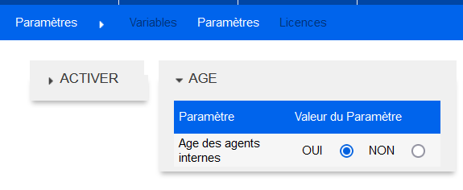

Avec la valeur à « OUI » (par défaut) :
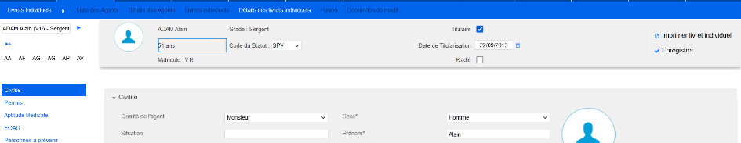

Avec la valeur à « NON » :
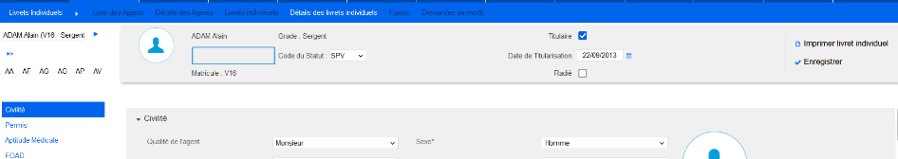

EL02 : L'icône d'application changera dorénavant lorsque le paramètre "Licence - Application" est sur la valeur "VIRTUALIA" [Mantis #13208]
Avant l’évolution :
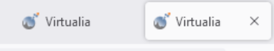
Après l’évolution :

EL03 : Ajout du logo du CREPS Toulouse au format JPG "CREPS-Toulouse.jpg" [Pas de Mantis]
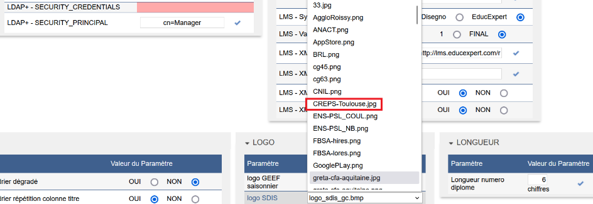

EL04 : Ajout d'un bouton d'accès aux procédures HR Path dans la barre en haut à droite de l'application [Pas de Mantis]
Ce bouton ouvre un nouvel onglet vers la page https://hr-path.github.io/geef-docs/

EL05 : Ajout d'un paramètre "Graphismes - Mire de connexion" permettant de modifier le design de la mire de connexion en appliquant un fond d'écran spécifique (développement nécessaire pour d'autres ajouts) [Mantis #13003]
Paramètre « Graphismes – Mire de connexion » sur la valeur « standard.png » (mire de connexion actuellement usitée) :
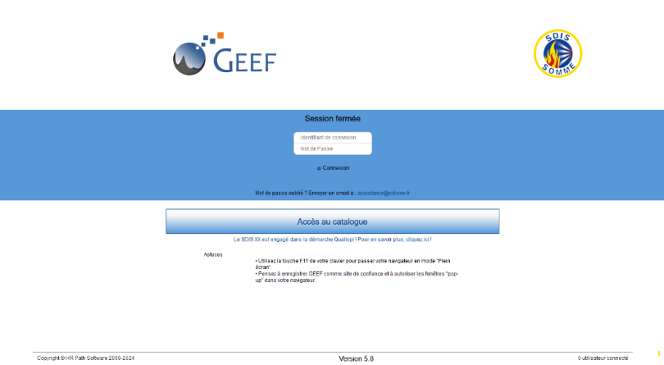

Paramètre « Graphismes – Mire de connexion » sur la valeur « CARPF.jpg » :



L’ajout d’une mire de connexion personnalisée est soumise à facturation.

CL01 : Correction de plusieurs points d'attaques potentiels liés à des variables http partiellement protégées [Pas de Mantis]
Point technique – aucune illustration.

GRH

EH01 : Le filtre "emploi" des écrans "GRH > Liste des emplois > Par carrière" et "par agents" devraient dorénavant être systématiquement affiché [Mantis #13160]
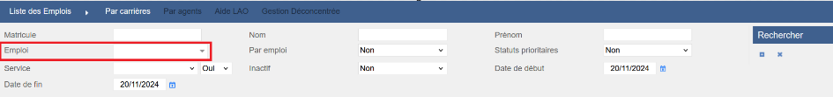

EH02 : Le matricule de la carrière devrait désormais apparaître à la suite de l'intitulé du bloc "Allocations de fin d'activité SPV (projection)" dans l'écran "GRH > Livrets individuels > Fusion > Situation Administrative" [Mantis #13159]
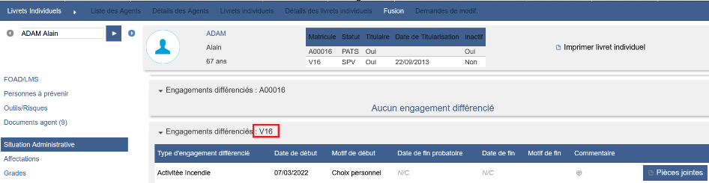

EH03 : Le fichier Excel généré dans "GRH > Listes de Contrôle > Facturation Stg. Ext." affichera désormais les dates de début et de fin des sessions [Mantis #13189]
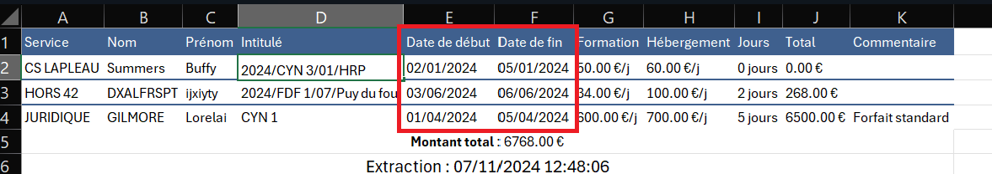

EH04 : Le bloc "GRH / Administration > Motifs" a été remanié et divisé avec le nouveau bloc "Formation / Administration > Motifs" pour séparer les motifs en fonction des modules [Mantis #10237]
Avant modification : 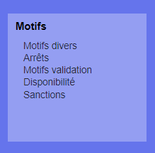

Après modification :
Dans GRH > Administration : 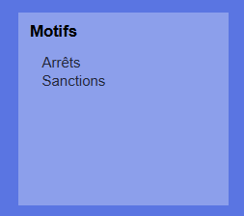 Dans Formation > Administration : 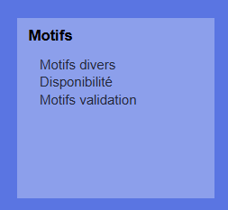

EH05 : Les écrans "GRH > Conditions Physique > Saisie" et "Avancement" proposeront dorénavant le filtre "statut prioritaire" - l'écran "Analyse" n'est pas concerné par cette évolution [Mantis #12071]
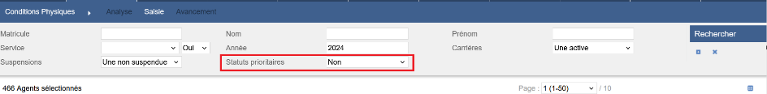

EH06 : Les rythmes et médecins ne seront plus des champs obligatoires lors de la saisie des visites médiales en licence "Virtualia" [Mantis #13321]
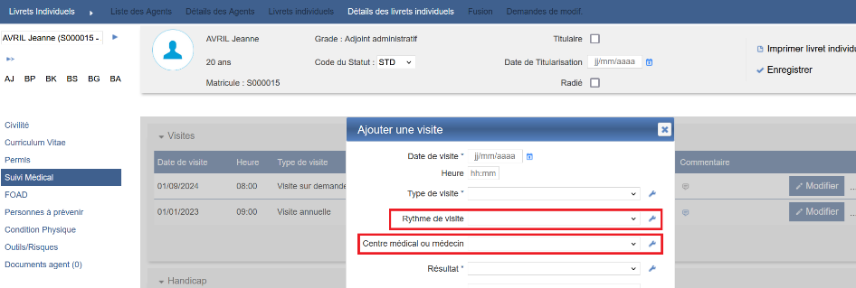

EH07 : Revue de la méthode de calculateur de droits pour intégration des données d'absences (module "Temps de Travail") et optimisation [Mantis #13445]
Point technique – aucune illustration.

EH08 : Ajout d'un champ "Service non fait" dans le paramétrage des droits de l'écran "GRH > Administration > Statuts et Filières > Droits" indiquant si le droit utilisé pour une demande d'absence doit déclencher un mouvement "60" [Mantis #13399]
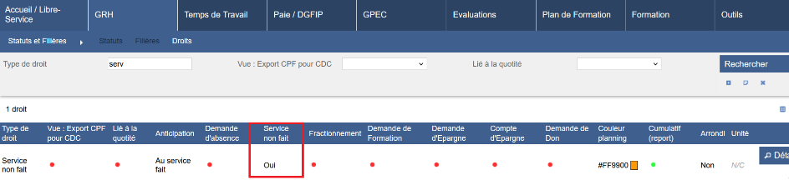

EH09 : Les données seront dorénavant triées des dates les plus récentes aux plus anciennes dans "GRH > Livrets individuels > Détails des livrets individuels" pour les blocs des onglets : "Curriculum vitae", "Affectations", "Temps de travail", "Paie", "Paie DGFIP", "Statuts/Contrats" et "Absences" [Mantis #13388]
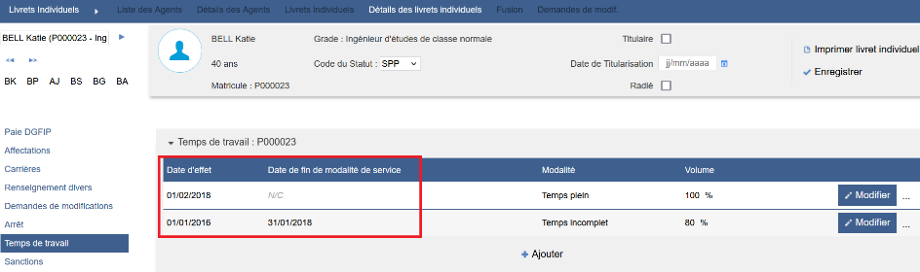

EH10 : Le champ "Volume" dans l'écran "GRH > Livrets individuels > Détails des livrets individuels > Temps de travail" permettra dorénavant sa saisie avec des virgules [Mantis #13348]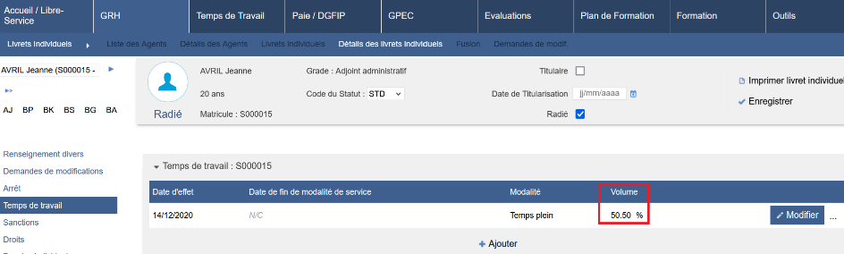

EH11 : Le champs "Taux d'occupation" dans l'écran "GRH > Livrets individuels > Détails des livrets individuels > Affectations > Postes" permettra dorénavant sa saisie avec des virgules [Pas de Mantis]
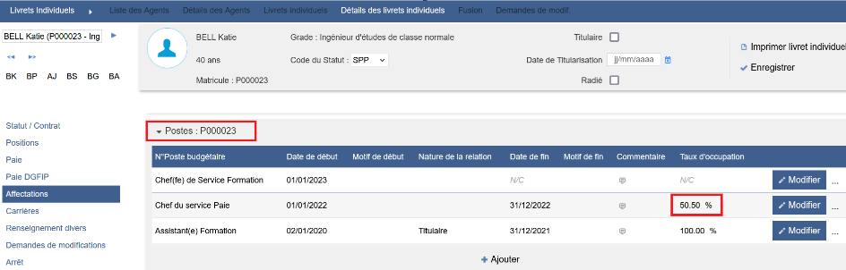

EH12 : Les écrans "GRH > Livrets Individuels > Liste des agents" et "Liste des livrets" devraient dorénavant afficher la fonction de l'agent dans son service [Pas de Mantis]
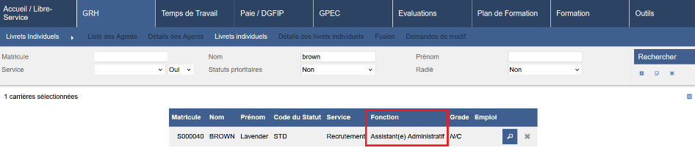

EH13 : Les écrans "GRH > Livrets Individuels > Détails > Grades / Carrières" n'affichera dorénavant plus les calculs d'anciennetés brutes des grades lorsque l'utilisateur n'a pas le droit de modifier les grades [Mantis #13563]
Avec le droit action-objet en « Complet » ou « Modification »
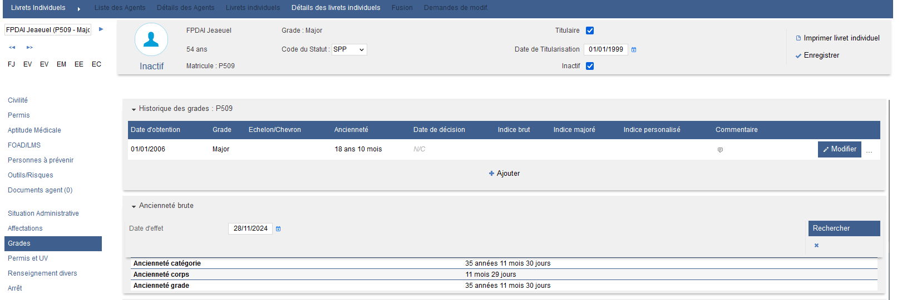
Avec le droit « Action-objet » en « Lecture seule » :
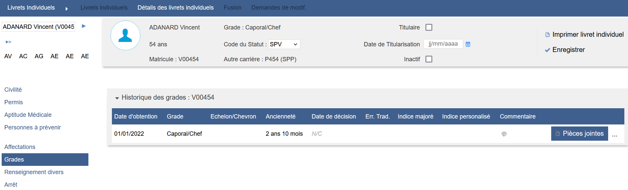

CH01 : Le filtre "statuts prioritaires" de l'écran "GRH / Synthèses > Listes de contrôle > Formation des caporaux" devrait dorénavant être conservé lors du changement de page de résultats [Mantis #13171]
Avant la correction, le filtre "Statuts prioritaires" se réinitialisait lors du changement de pages.
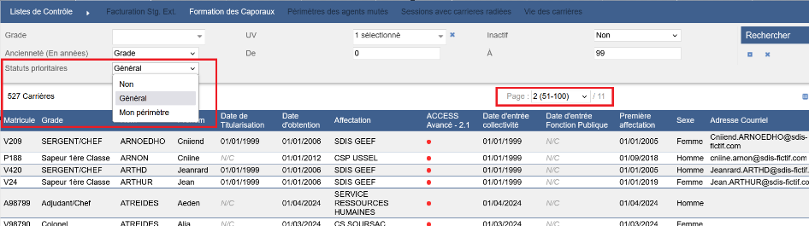

CH02 : L'écran "GRH > Agents externes > Détails agents Ext > Compétences" devrait dorénavant limiter les niveaux pouvant être associés avec les compétences [Mantis #13163]
Avant la correction, il était possible d'associer n'importe quel niveau du référentiel des niveaux (GPEC/Administration > Compétences > Niveaux) à une compétence, même si le lien n'existait pas entre la compétence et le niveau.
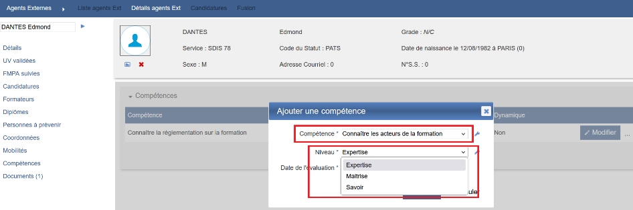

CH03 : Correction du filtre "Type de contenu" de l'écran "GRH / Synthèse > Liste de contrôle > Facturation Stg Ext." [Mantis #13162]
Avant la correction, le filtre "Type de contenu" ne fonctionnait pas : si une ou plusieurs valeurs étaient sélectionnées, aucun résultat ne ressortait.
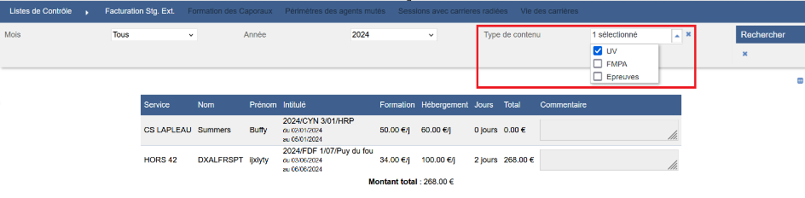

CH04 : Le filtre "Année" de l'écran "GRH / Synthèse > Etats Spécifiques > Compteurs de droits" devrait dorénavant être conservé lors du changement de page de résultats [Mantis #13161]
Avant la correction, le filtre "Année" se repositionnait sur l'année en cours lors d'un changement de page.
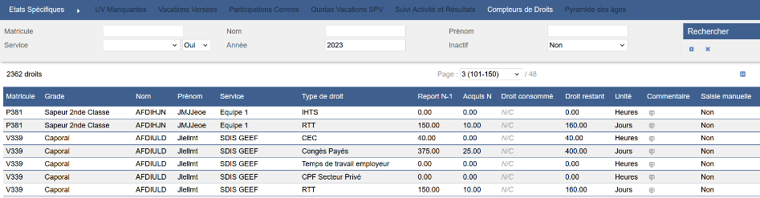

CH05 : L'écran "GRH > Livrets > Détails > Personnes à prévenir" devrait dorénavant afficher les personnes à prévenir même si l'une d'elle a plusieurs numéros pour le même type de contact [Mantis #13216]
Avant la correction
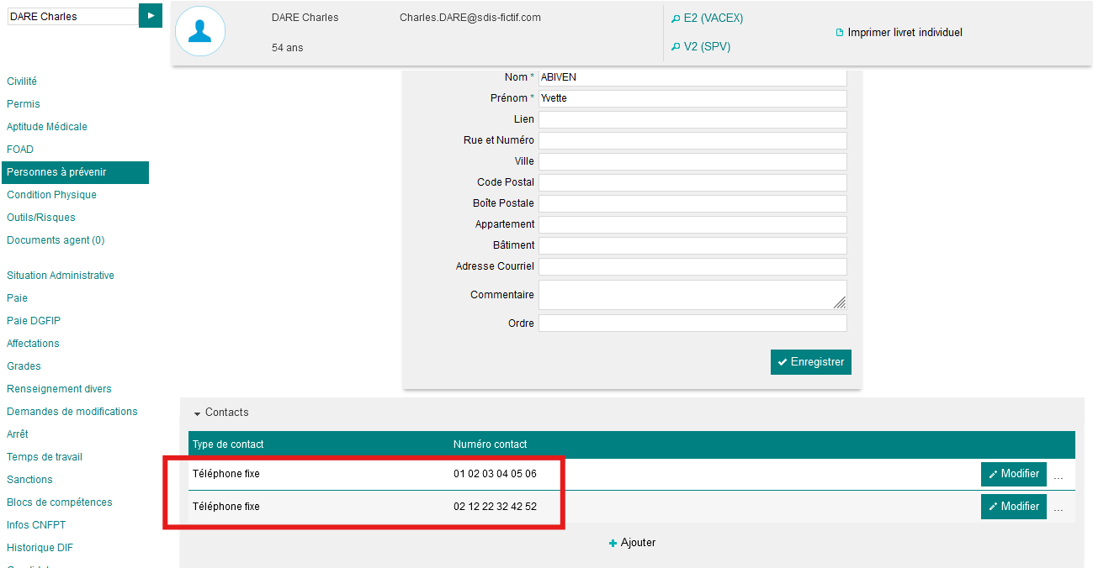

Les contacts n’apparaissaient plus
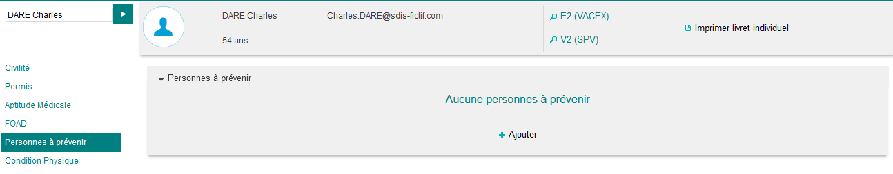

Après la correction
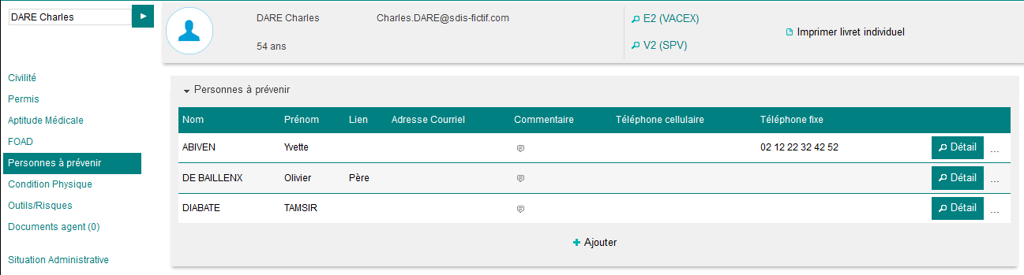

CH06 : Le bouton "Accès au catalogue" dans l'écran "GRH > Livrets individuels > Détails des livrets individuels > Candidature > Inscription comme libre service" devrait dorénavant rediriger correctement vers le catalogue [Mantis #12995]
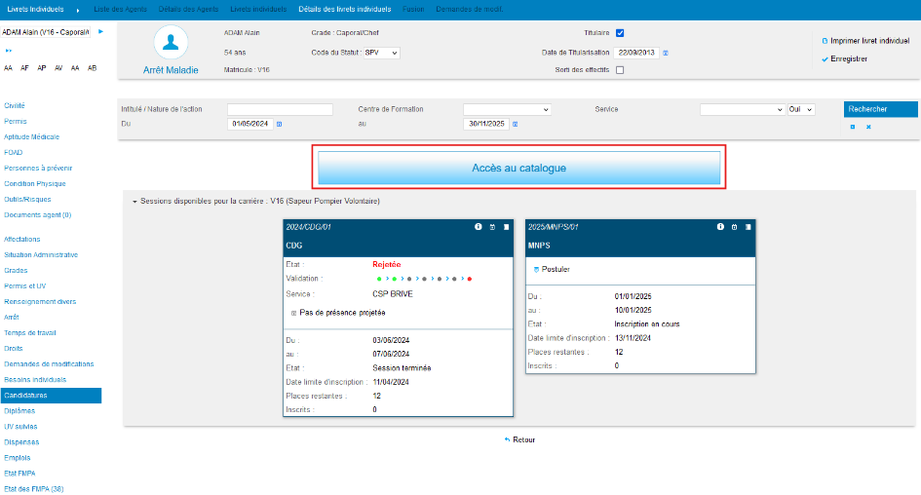

CH07 : Le champs "Date du N°S.S. définitif" devrait dorénavant se remplir correctement avec la date du jour quand on renseigne "N°S.S." dans l'écran "GRH > Détails des livrets individuels > Civilité" [Mantis #13287]
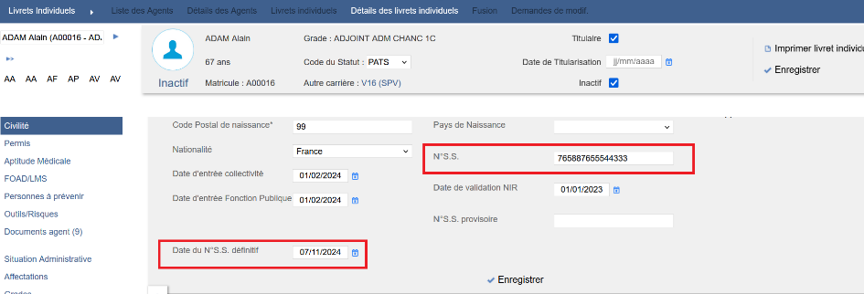

CH08 : L'export Excel/Calc de l'écran "GRH > Aptitudes Médicales > Visites" en licence "GEEF" ne devrait plus afficher d'image en début de ligne [Mantis #12802]
Avant correction :
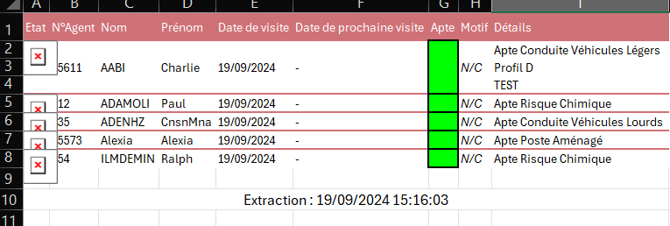
Après correction :
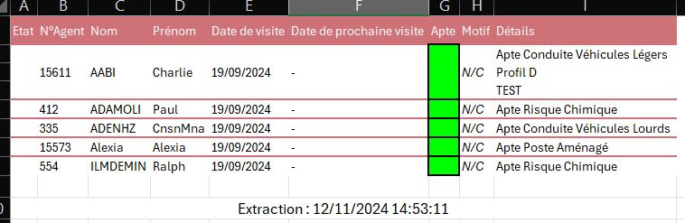

Gestion Administrative [En développement]

EA01 : Dans le processus guidé, le poste ayant été rendu facultatif et la nature de la relation et le taux d'occupation étant techniquement obligatoires, ceux-ci deviendront obligatoires uniquement si un poste est sélectionné [Mantis #13061]
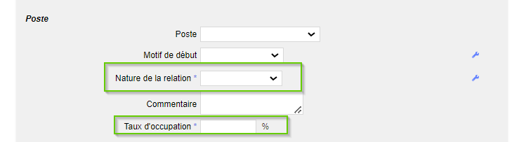
Ces champs ne sont plus obligatoires jusqu’à sélection d’un poste.

EA02A : Ajout du complément d'adresse dans le processus guidé [Mantis #12847]
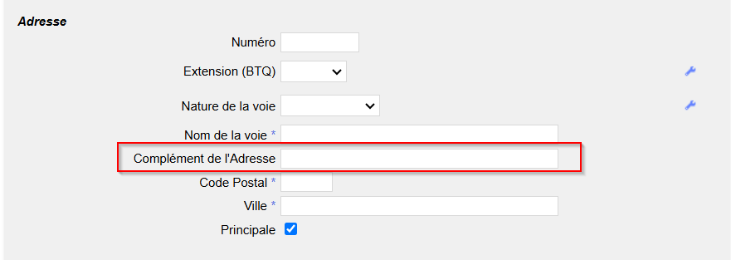

EA02B : Le cycle et la résidence administrative ne seront plus obligatoires dans le processus guidé [Mantis #12847]

EA03 : Ajout des référentiels CIR dans les différents référentiels métiers [Mantis #13212]
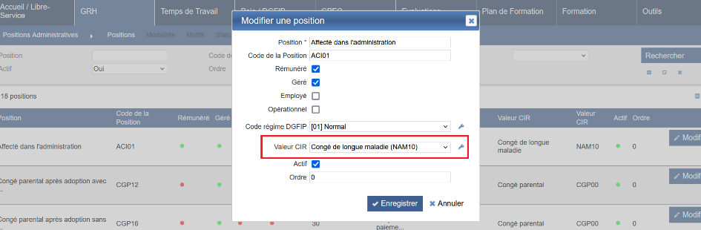

EA04 : Les carrières non radiées ayant leur dernière position en départ définitif seront dorénavant radiées lors du calcul des affectations courantes simplifiées si ce module est actif [Mantis #13464]
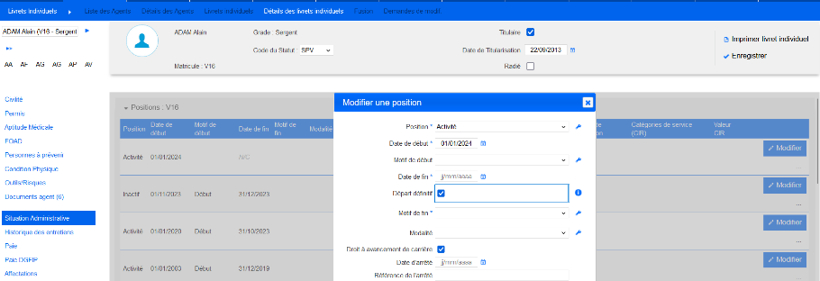
La saisie du départ définitif peut dorénavant être anticipée (voir aussi CA03).

EA05 : Les affectations admettront dorénavant une liste de "fonctions" paramétrable en plus du champ "fonction" existant (pouvant être renommé en "commentaire" indépendamment) [Pas de Mantis]
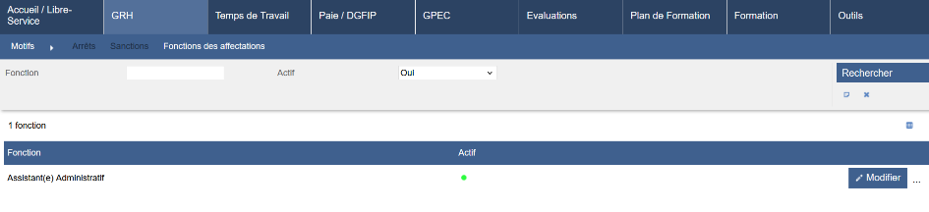
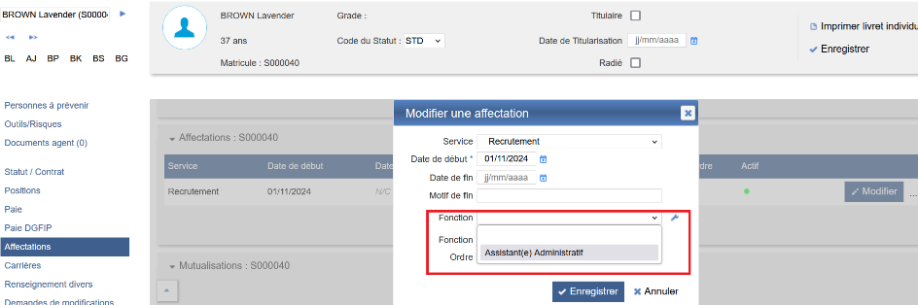

CA01 : L'écran "GRH > Livrets > Détails > Suivi médical" en licence "Virtualia" devrait dorénavant pouvoir être rendu visible si le module "Paie DGFIP" est inactif [Mantis #13191]
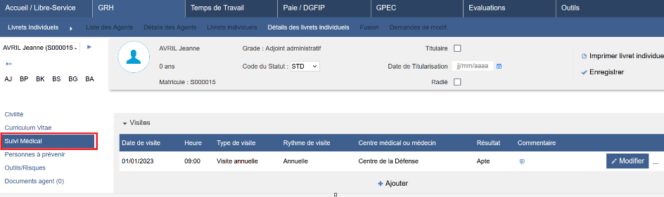

CA02 : Correction des noms des balises "CODE_CENTRE_AGENT", "CENTRE_AGENT", "CODE_GRPMT_AGENT" et "GRPMT_AGENT" dans l'aide à la création des modèles d'arrêtés [Mantis #13286]
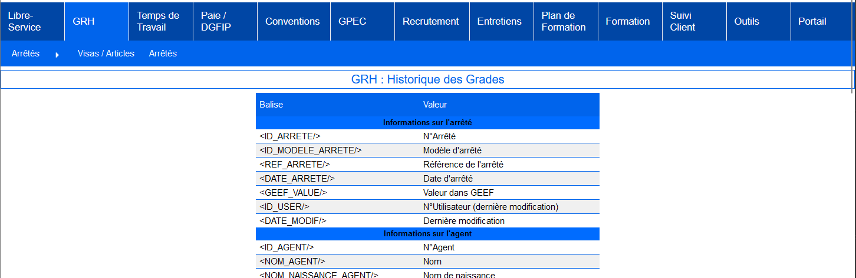
…


CA03 : La saisie d'une date de départ définitif dans le futur n'entrainera plus la radiation immédiate de la carrière [Mantis #13464]
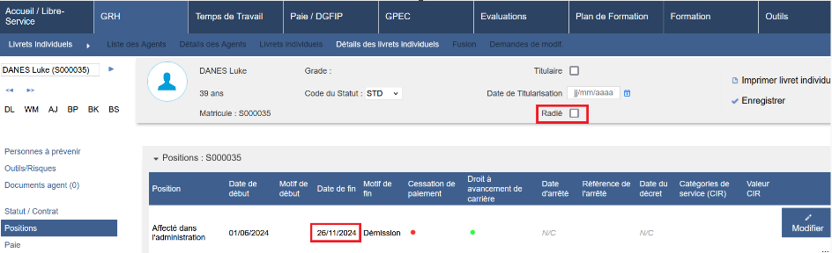
La saisie du départ définitif peut dorénavant être anticipée (voir aussi EA04).

CA04 : Ajout de balises manquantes mais existantes dans l'aide à la création des modèles d'arrêtés, notamment : DATE_IMPRESSION et DATE_ARRETE [Mantis #13499]
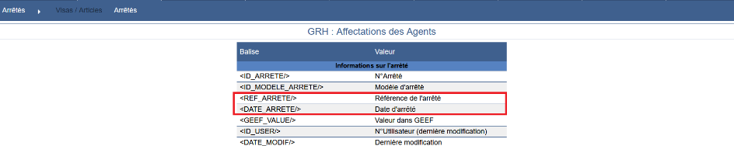

Paie DGFIP [En développement]

EI01 : L'intégration du fichier "DA" dupliquera dorénavant l'adresse en "base paie" sur les "numéros de dossier Paie" liés aux différents RIB déclarés [Mantis #13201]
Point technique – aucune illustration.

EI02A : Ajout de l'écran "Paie DGFIP > Administration > Codes Ventilations Budgétaires DGFIP" permettant de faire le lien entre la valeur de la ventilation budgétaire présente dans les fichiers de base paie envoyés par la DGFIP et la liste de valeurs "Ventilation budgétaire" [Mantis #13076]
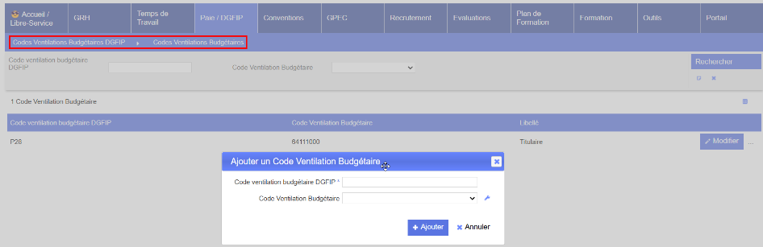

EI02B : Ajout des variables "Paie DGFIP - Code Ventilation Budgétaire - Dossier de Paie" et "Paie DGFIP - Code Ventilation Budgétaire - Type de Contrat" afin de définir où doit être saisi l'imputation budgétaire de l'agent [Mantis #13076]
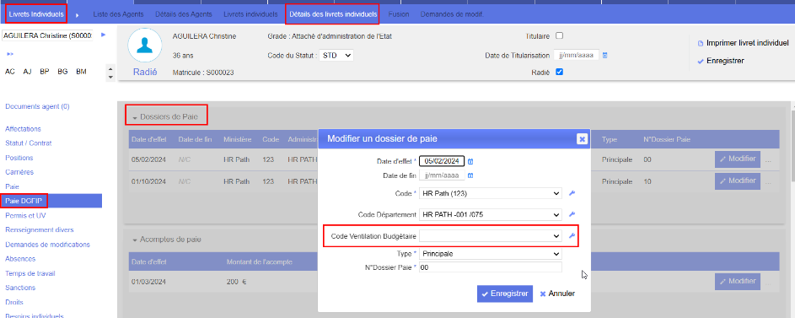

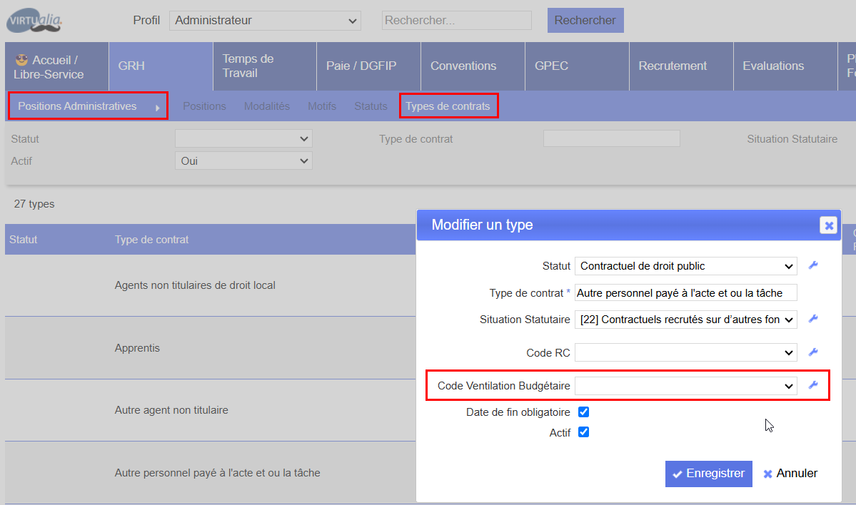

EI03 : Les générateurs de mouvement sont désormais liés à un schéma de génération correspondant à une version précise des générateurs. La version du schéma pourra être sélectionnée avant de lancer la génération des mouvements. Si vide, la dernière version sera utilisée [Pas de Mantis]
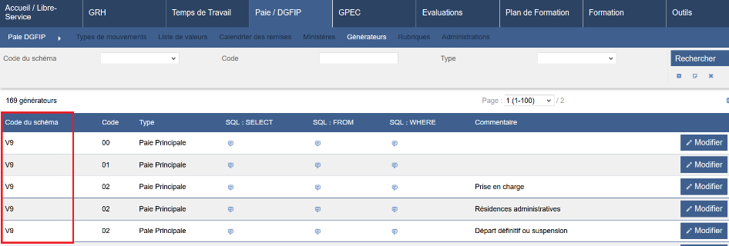

EI04 : Les générateurs du mouvement "02" ont été séparés en plusieurs pour pouvoir traiter chaque cas plus précisément [Mantis #12844]
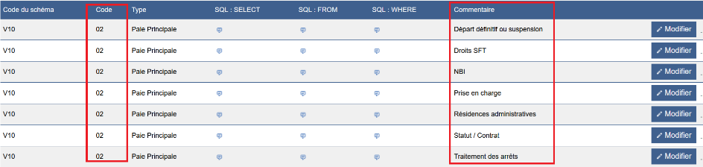

EI05 : Le calcul du comparateur sur la situation Virtualia a été séparée en deux parties afin d'optimiser les temps de réponse [Mantis #13230]
Point technique – aucune illustration.

EI06 : L'écran "GRH > Livrets Individuels > Détails des Agents > Paie DGFIP" affichera dorénavant les informations portant sur chacune des carrières de l'agent [Mantis #13063]
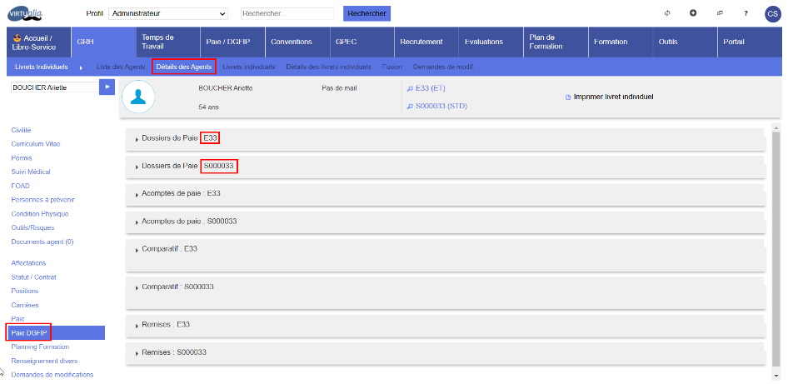

EI07 : L'écran "Paie / DGFIP > SIFAC > Ventilation proposée" ne devrait dorénavant plus afficher les données informatives (code imputation "00000000") [Pas de Mantis]
Point technique – aucune illustration.

EI08 : Les rubriques pourront dorénavant être marquées avec un marqueur "Ventilation SIFAC" et une information "charge" (patronale, salariale ou non) [Mantis #13373]
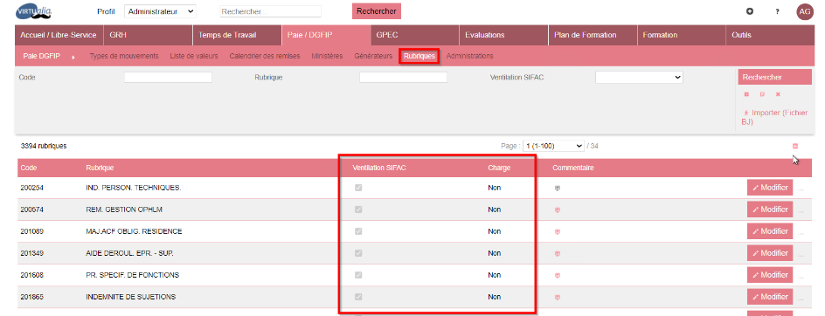
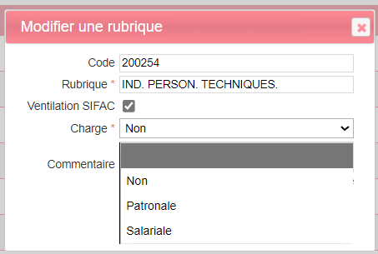

EI09 : L'écran "Paie / DGFIP > SIFAC > Ventilation proposée" affichera dorénavant les codes des centres de coûts, domaines fonctionnels et éléments OTP, avec libellé en survol sauf dans l'export Excel/Calc (deux colonnes pour libellés et codes) [Mantis #13372]
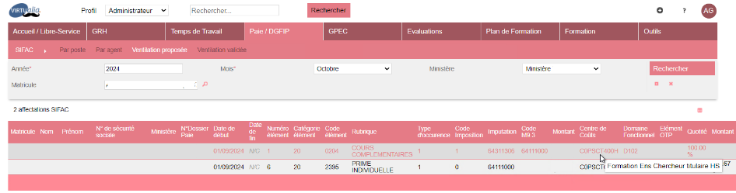

EI10 : L'écran "Paie / DGFIP > Bulletins > Bulletins > Détails" affichera dorénavant les libellés des rubriques [Mantis #13391]
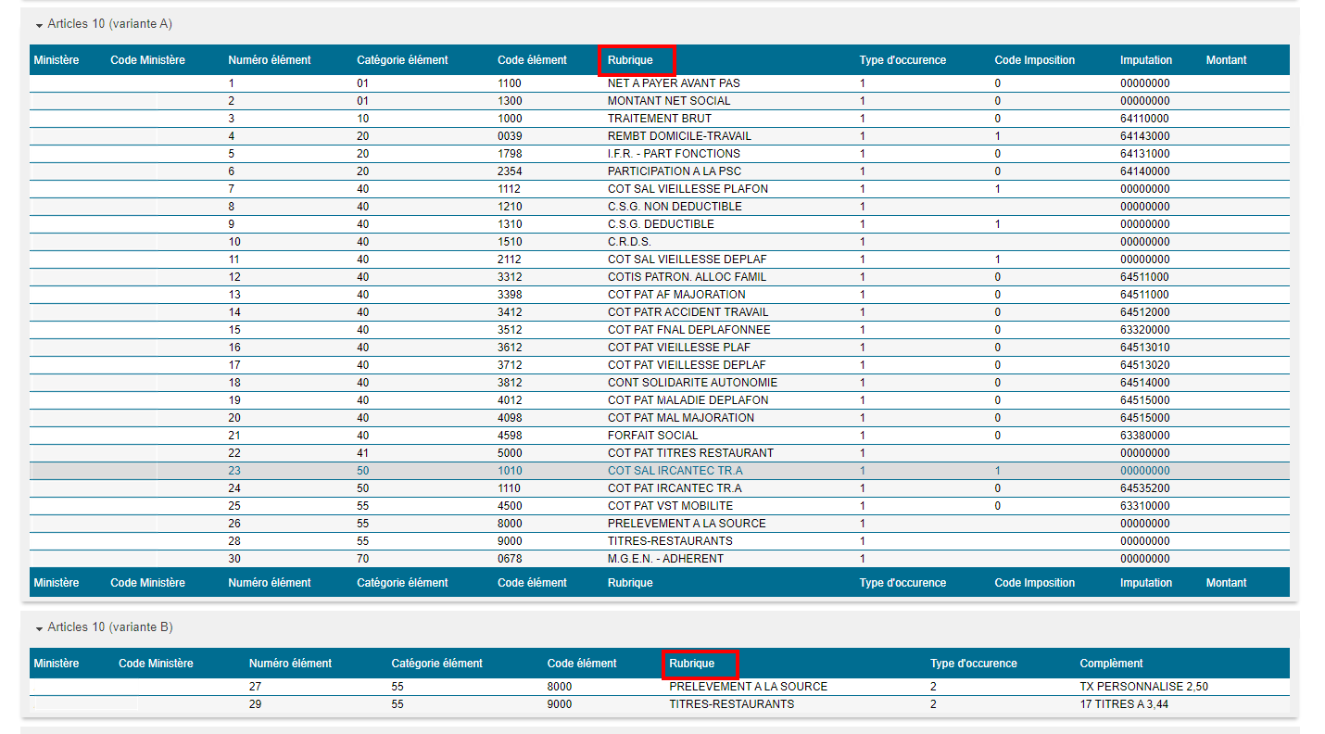

EI11 : Ajout du générateur du mouvement "60" [Mantis #13399]
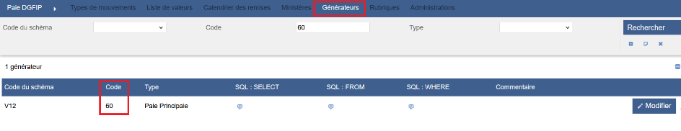

EI12 : Ajout du paramètre "Paie DGFIP - Version du schéma des générateurs" permettant de définir la version du schéma à utiliser pour générer les mouvements. Si la valeur est vide, le dernier schéma sera utilisé par défaut. Le nouveau paramètre remplace l'utilisation du filtre [Mantis #13501]
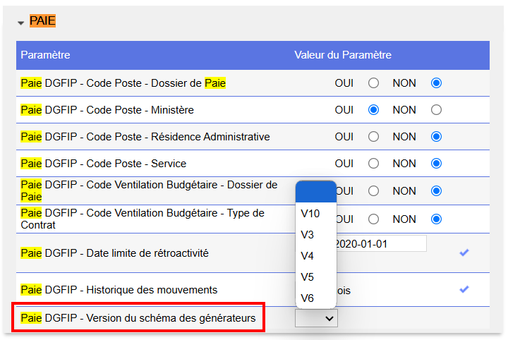

CI01 : Dans le comparatif des situations de l'écran "GRH > Livrets Individuels > Détails du livret individuel > Paie DGFIP", le code rémunération "Position" devrait désormais afficher "90" en cas de départ définitif [Mantis #12845]
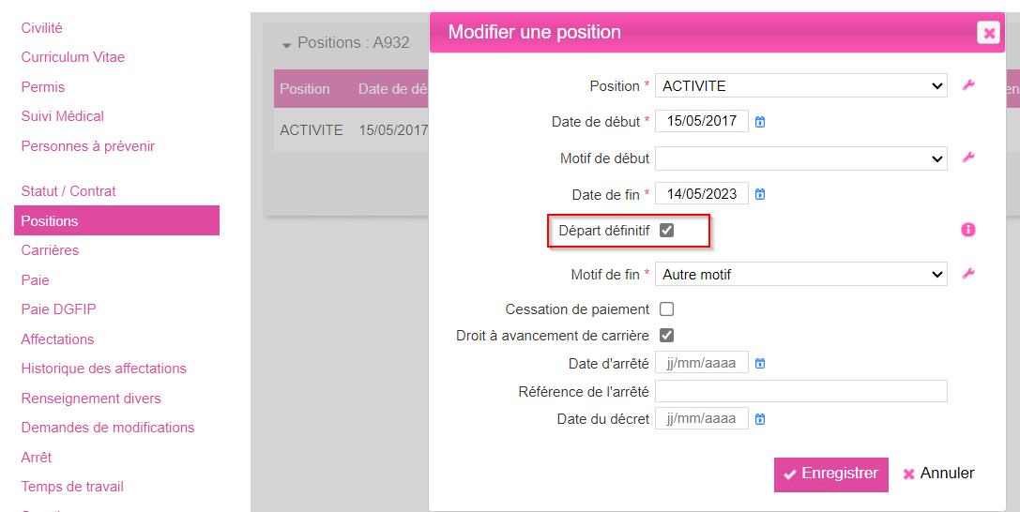

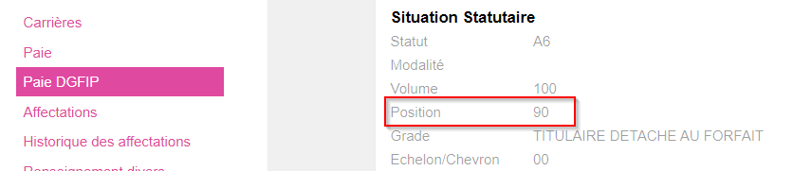

CI02 : Le mouvement "00" devrait mettre le ministère d'origine en cas de prise en charge ou en cas de changement de ministère [Mantis #12907]
Point technique – aucune illustration.

CI03 : Tous les enfants d'agents seront importés lors de l'intégration du fichier de retour paie SR [Mantis #13177]
Point technique – aucune illustration.

CI04 : Les mouvements ne devraient plus être multiplié lors de l'affichage du détail d'une remise [Mantis #11607]
Point technique – aucune illustration.

CI05 : Le mouvement 05 ne devrait plus se générer à tort si l'indemnité versée est déjà enregistrée dans les bases paie [Mantis #13126]
Point technique – aucune illustration.

CI06 : Le générateur du mouvement 92 ne remplira plus le champ "Commune". Le nom de la ville ne sera placé que dans le champ "Bureau distributeur" [Mantis #13357]
Avant correction :
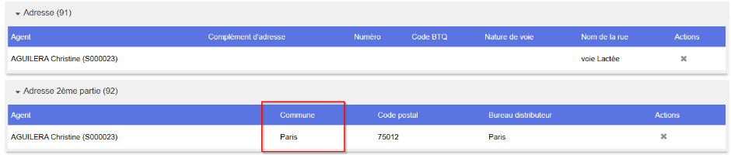
Après correction :
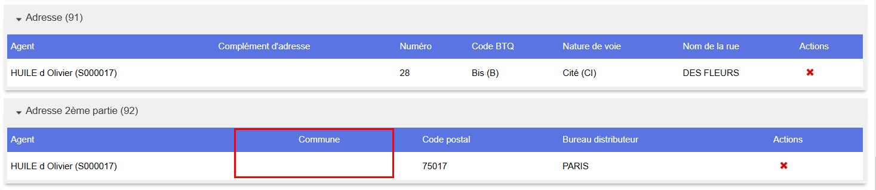

CI07 : Les blocs "Comparatif" et "Remises" ne devrait plus fusionner dans l'onglet "Paie DGFIP" du détail de l'agent et du livret individuel [Mantis #13360]
Avant correction :

Après correction :

CI08A : Correction sur le calcul du montant dans le générateur du mouvement "41A" [Mantis 0010823]
Le montant inscrit sur le mouvement 41A s’inscrit bien dans le traitement de base du mouvement :
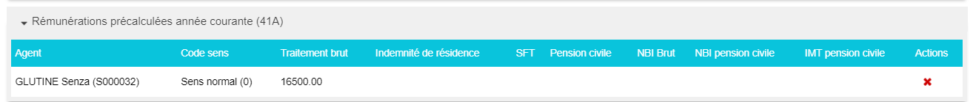

CI08B : Les valeurs seront importées correctement dans les champs correspondants lors de la génération des mouvements "40","41" et "42" [Mantis 0010823]
Les montants de la rémunération au forfait se calculent correctement pour les rappels :
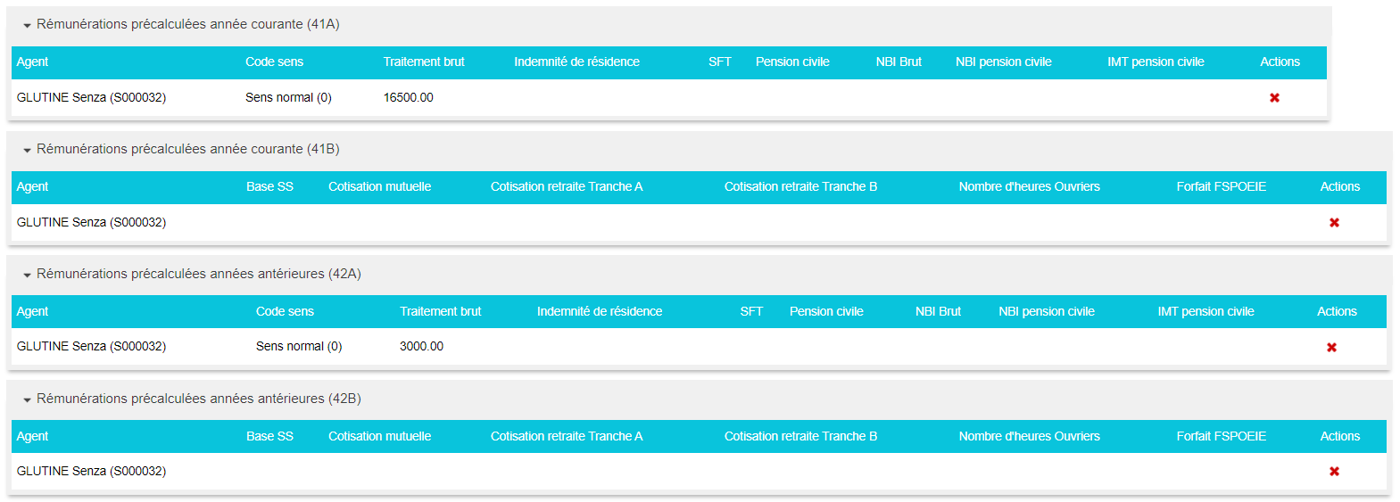

CI08C : Les mouvements "40","41","42" et "45" ne devraient plus se générer à tort si les cas ont déjà été traités [Mantis 0010823]
Les mouvements de la classe 40 se génèrent en respectant les règles statutaires :

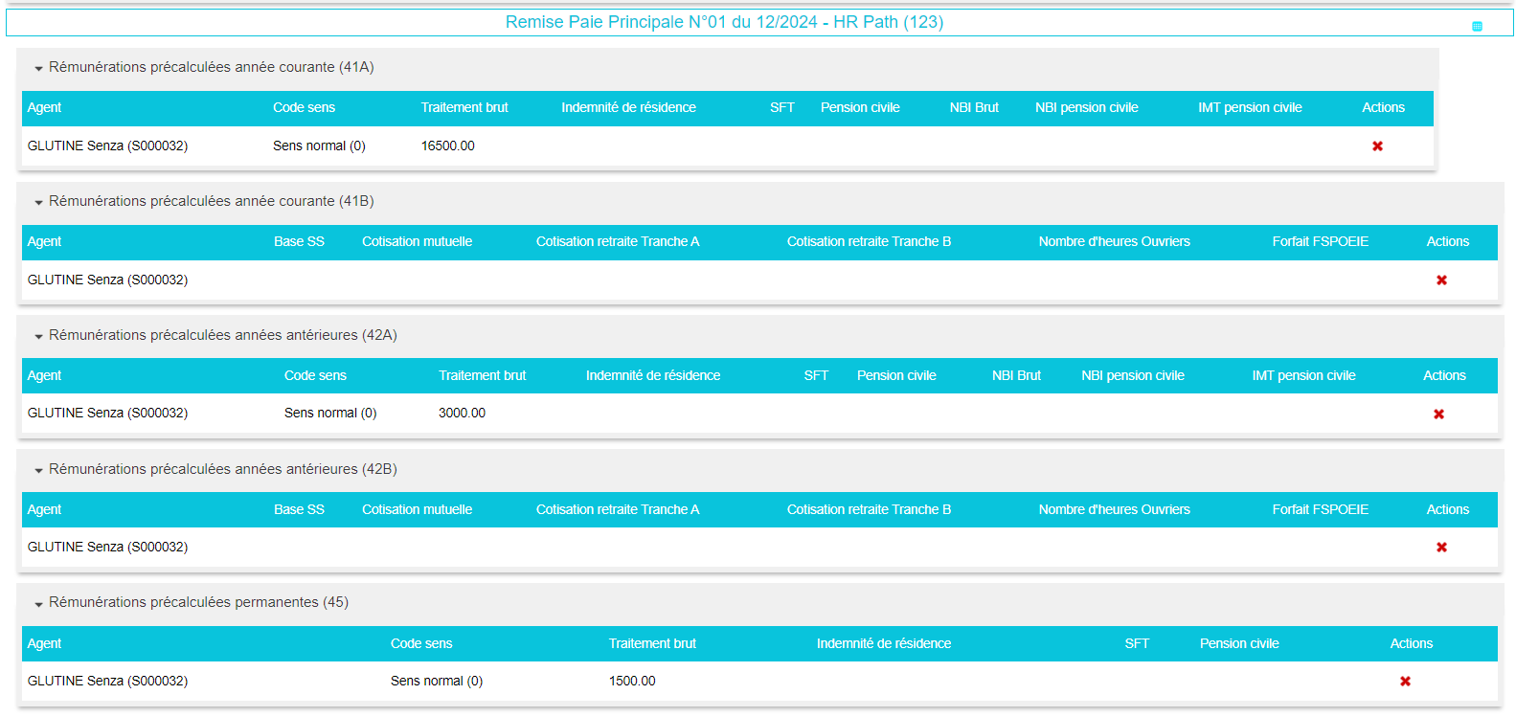

CI09 : Les mouvements postérieurs au mois de paie ne devraient plus se générer à tort [Mantis #13210]
Point technique – aucune illustration.

CI10A : Correction du générateur du mouvement "22" pour la prise en compte des indemnités débutant sur le mois de paie [Mantis #12830]
Point technique – aucune illustration.

CI10B : Les valeurs écrites seront vides lorsque l'indemnité en question ne doit plus être payée et la date d'effet sera la date de fin saisie sur l'indemnité [Mantis #12830]
Point technique – aucune illustration.

CI11 : Correction du générateur du mouvement "20" pour la prise en compte des indemnités débutant sur le mois de paie [Mantis #13358]
Point technique – aucune illustration.

CI12 : Priorisation de l'affectation ayant l'ordre le plus grand lorsque deux affectations possèdent les mêmes dates de début et de fin afin d'empêcher la création de doublon lors de la génération des mouvements [Mantis #13398]
Point technique – aucune illustration.

CI13 : Le numéro d'ordre du mouvement "9G" prendra la valeur 1 par défaut lors de la génération des mouvements [Pas de Mantis]
Point technique – aucune illustration.

CI14 : Prise en compte du paramètre "Paie DGFIP - Date limite de rétroactivité" dans la génération des mouvements "60","67" et "02" portant sur le demi-traitement [Mantis #13399]
Point technique – aucune illustration.

CI15 : Prise en compte de la case à cocher "Prolongation" d'une suspension lors de la génération des mouvements "67" [Mantis #13481]
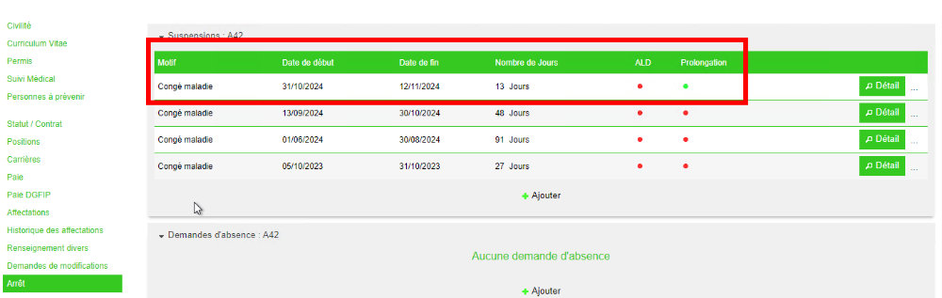

CI16 : Le générateur du mouvement 03 ne devrait plus générer à tort des mouvements de reprise à temps complet [Mantis #13394]
Point technique – aucune illustration.

Temps de Travail [En développement]

ET01 : Les ajustements permanentes n'admettront dorénavant plus de date de début/fin [Pas de Mantis - Retour en arrière]
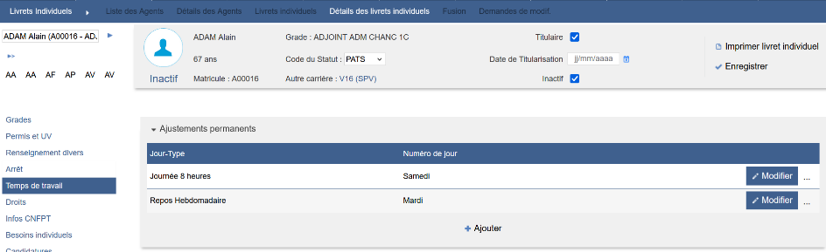

ET02 : Ajout d'un commentaire sur les plannings théoriques des agents [Pas de Mantis]
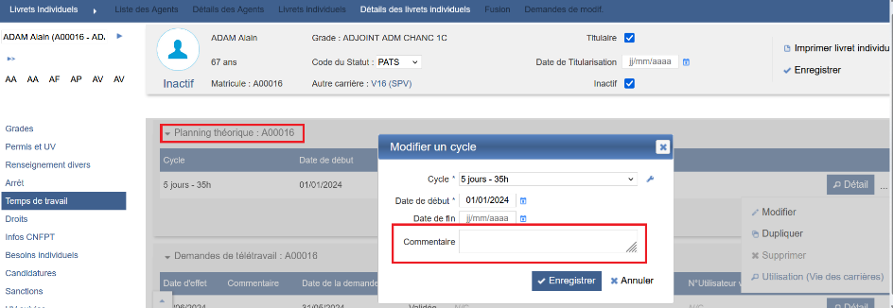

ET03 : Ajout d'un écran "Temps de Travail / Administration > Temps de Travail > Télétravail" permettant d'appliquer des quotas annuels, mensuels et hebdomadaires avec une application globale ("Outils > Paramètres > Variables > Temps de travail - Télétravail par défaut") ou individuelle ("GRH > Livrets > Détails > Temps de Travail > Accords Télétravail") [Mantis #12625]
Les accords de télétravail sont paramétrés dans « Temps de travail/Administration > Temps de travail > Télétravail ».
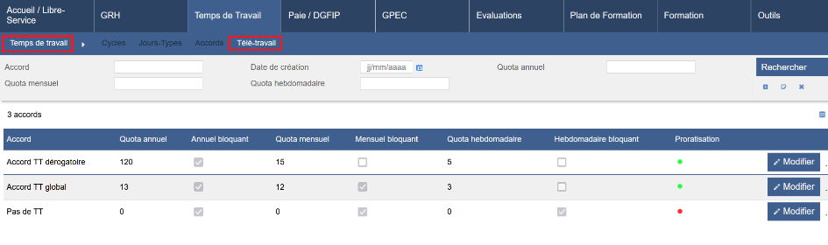
Un accord global, qui sera appliqué à tous les agents qui n’ont pas un accord, est paramétrable via « Outils > Paramètres > Paramètres > Temps > Temps de travail – Télétravail par défaut ».
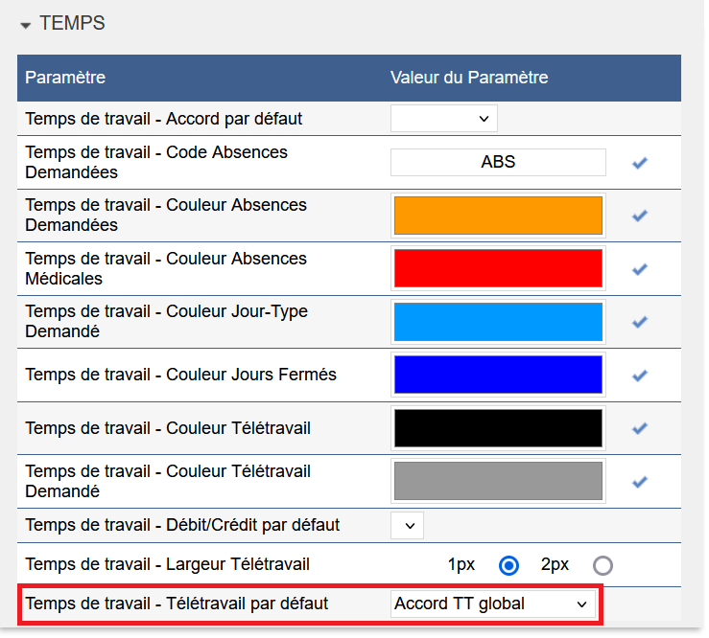

Les accords peuvent également être ajoutés dans les dossiers agent. Dans ce cas, l’accord du dossier agent est prioritaire sur l’accord saisi dans les paramètres.
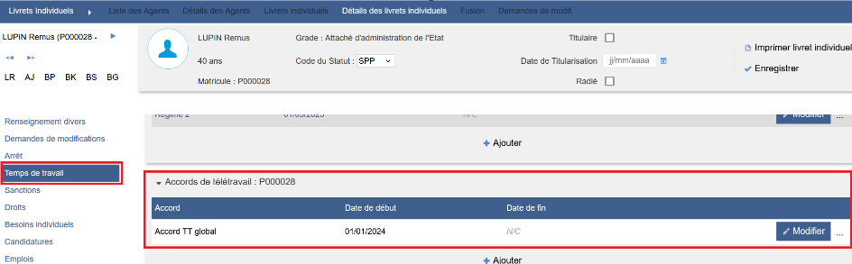

L’accord de télétravail régie le compteur de jours de télétravail hebdomadaire, mensuel et annuel de l’agent.
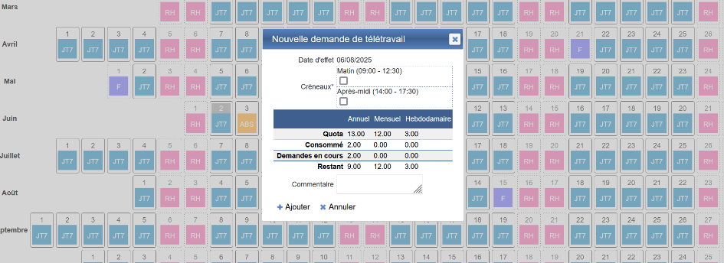

ET04 : Ajout d'un droit "Action-objet > Temps de travail > Choix de changements de jour-type" permettant d'outrepasser le marqueur "ouverture libre-service" pour permettre aux gestionnaires de sélectionner n'importe quel jour-type en ajustement de planning [Mantis #13319]
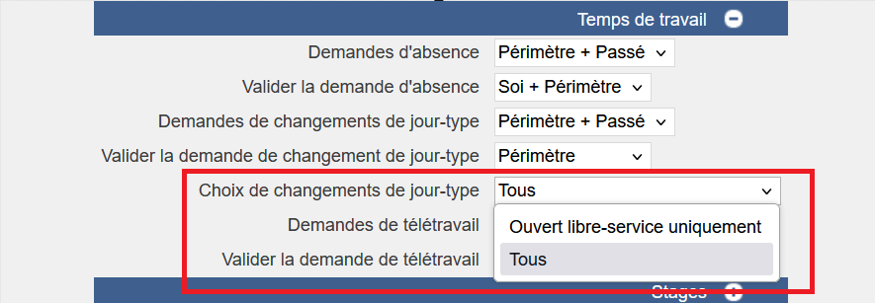

Si l’action-objet « Choix de changement de jour-type » est sur « Ouvert au libre-service uniquement », le rôle permettra seulement d’accéder aux jours-types marqués comme tel via le planning.
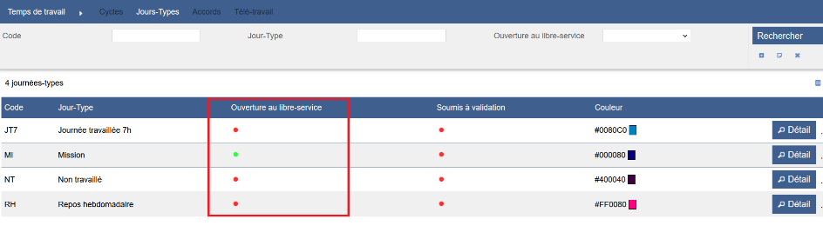
Si l’action-objet « Choix de changement de jour-type » est sur « Tous », le rôle permettra de substituer n’importe quel jour-type sur le planning, même si ceux-ci ne sont pas ouverts au libre-service.

ET05 : Ajout d'un écran "Libre-service > Débit-Crédit" [Mantis #13306]
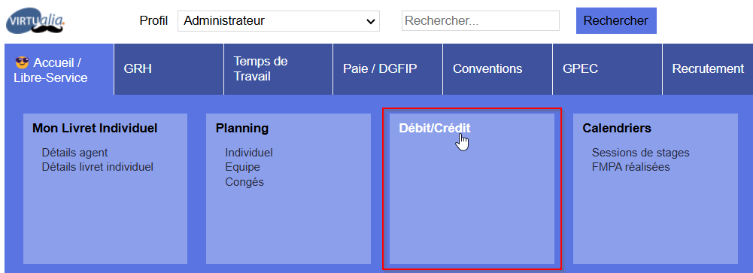
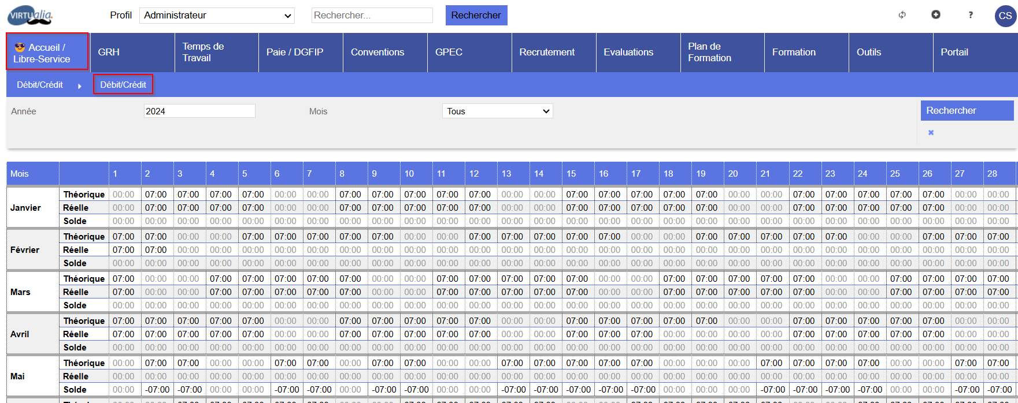

ET06 : Ajout d'un écran "Temps de travail / Administration > Temps de travail > Débit/Crédit" permettant de créer des accords de débit/crédit à associer dans le livret des agents et avec un paramètre "Outils > Paramètres > Variables > Temps de travail - Débit/Crédit par défaut" pour appliquer des règles globales [Mantis #13309]
Les accords de débit/crédit sont paramétrés dans « Temps de travail/Administration > Temps de travail > Débit/crédit ».

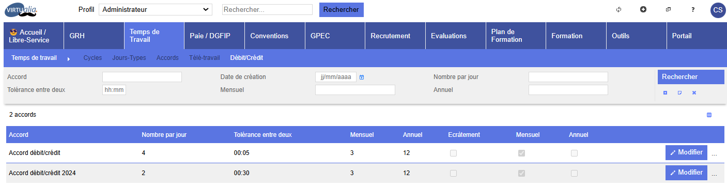
Un accord global, qui sera appliqué à tous les agents qui n’ont pas un accord, est paramétrable via « Outils > Paramètres > Paramètres > Temps > Temps de travail – Débit/Crédit par défaut ».
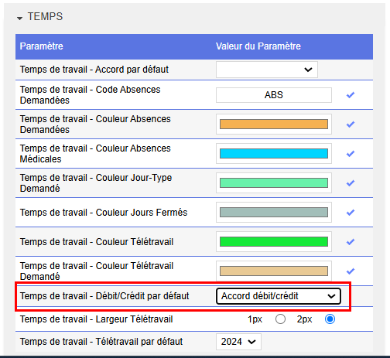

Les accords peuvent également être ajoutés dans les dossiers agent. Dans ce cas, l’accord du dossier agent est prioritaire sur l’accord saisi dans les paramètres.
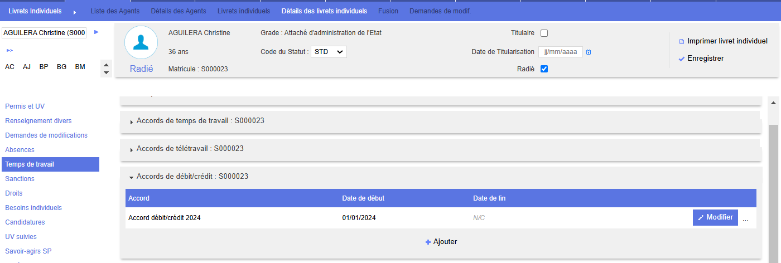

ET07 : Revue du bloc "GRH > Livrets Individuels > Détails des Livrets > Temps de Travail > Pointage" pour un affichage filtré et tableau croisé [Mantis #13310]
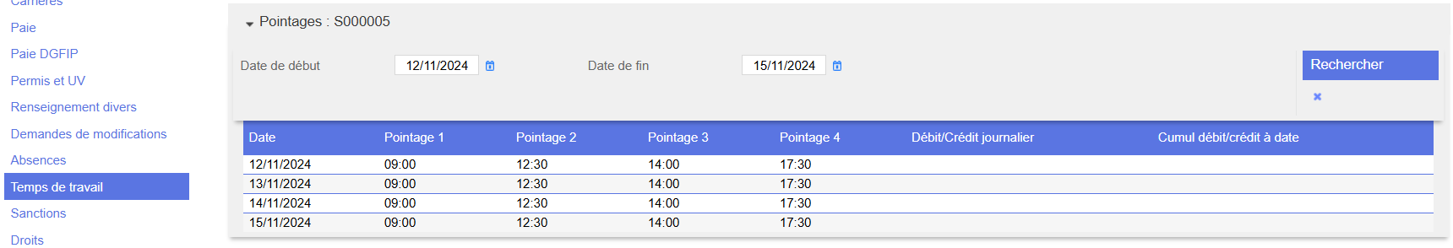

ET08 : Ajout d'un droit "Action-Objet > Temps de Travail > Débits/crédits manuels" permettant de saisir des ajouts ou retraits de durée dans le débit/crédit de l'agent depuis son livret individuel [Mantis #13311]
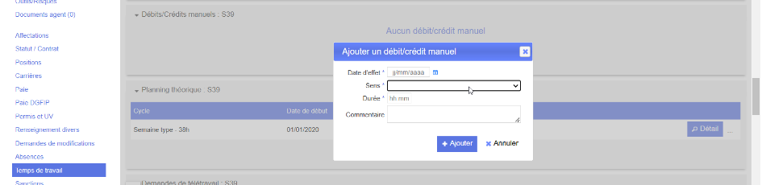

ET09 : L'écran "GRH / Administration > Statuts et Filières > Droits" admettra dorénavant une case à cocher "Fractionnement" permettant d'automatiser l'acquisition des jours de fractionnements sur ce compteur de droits [Mantis #13446]
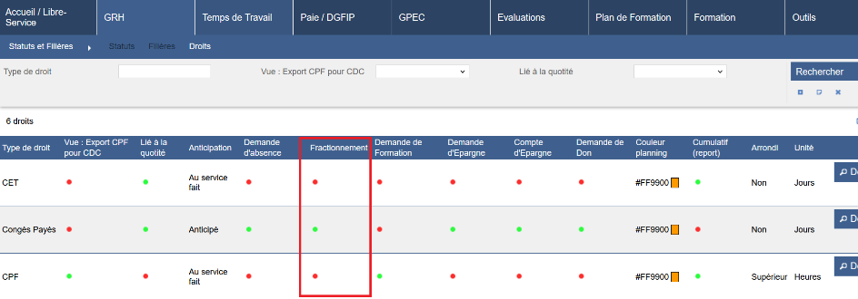

Le compteur marqué comme « Fractionnement » se verra ajouter un ou deux jours selon si les congés ont été posés selon la règle du fractionnement.

ET10 : Ajout des notifications lors du dépôt de demandes dans le planning individuel par l'agent concerné, son supérieur ou lors du changement d'état par son supérieur [Mantis #13383]
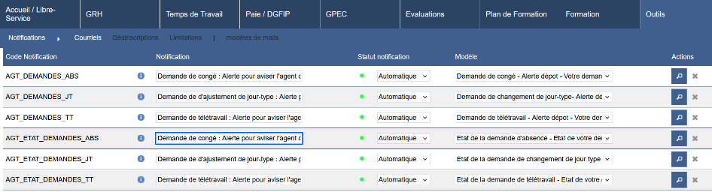
Ces notifications, mises en « statut de notification » à « manuel » ne seront pas affichées à l’écran pour envoi – le mode « automatique » est donc recommandé.

ET11 : L'écran "GRH / Administration > Statuts et Filières > Droits > Détails" admettra dorénavant un compteur de report, un marqueur pour indiquer si celui-ci est bloquant et un champ de jour et de mois pour indiquer une limite de consommation du présent compteur [Mantis #13418]
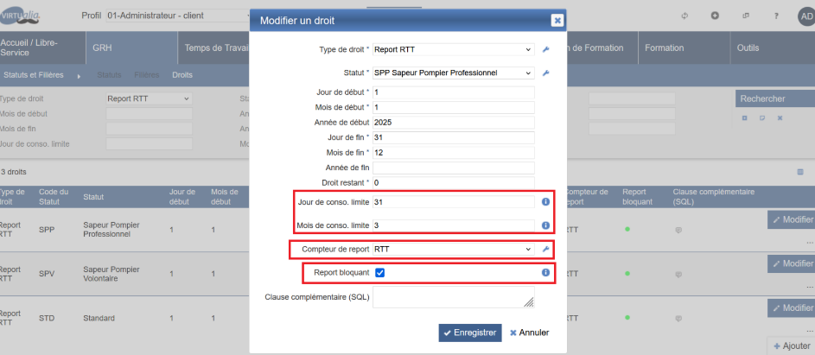

ET12 : Lors de la demande de télétravail, les cases des créneaux seront dorénavant systématiquement cochées et la mention "Télétravail" sera affichée si le créneau était coché [Pas de Mantis]
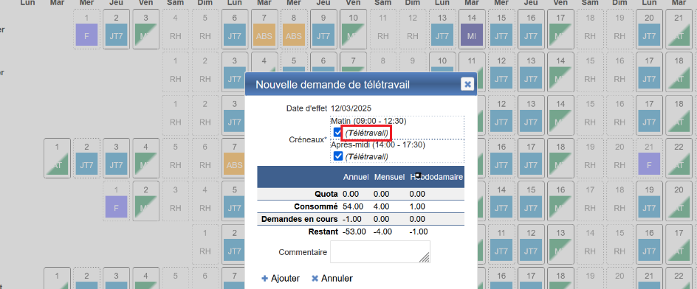

ET13 : L'écran "Libre-service > Planning > Equipe" ne proposera dorénavant plus la validation en masse sur la liste des demandes [Pas de Mantis]
Avant la correction, si l’écran était en « lecture seule », un agent pouvait cocher les demandes et cliquer sur valider (sans aucun effet).
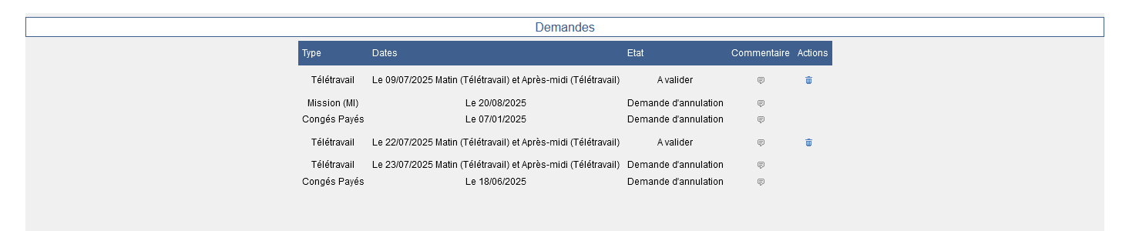

ET14 : Les listes de demandes des écrans "Libre-service > Planning > Equipe" et "Temps de travail > Planning > Equipe" devraient dorénavant permettre de défiler jusqu'à la ligne du planning [Pas de Mantis]
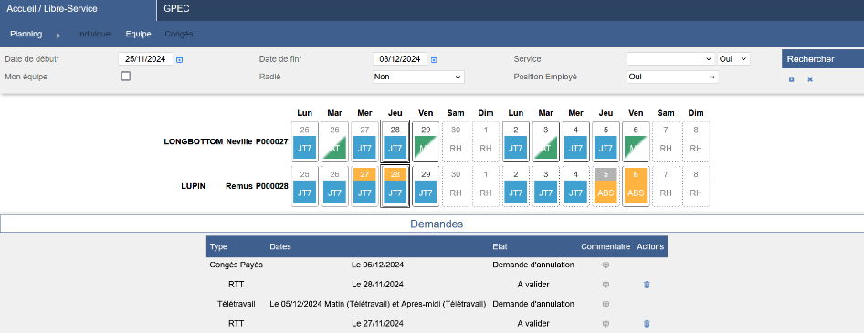

ET15 : La demande d'annulation d'une demande affichera dorénavant une fenêtre de confirmation de l'action avant d'exécuter l'action [Pas de Mantis]
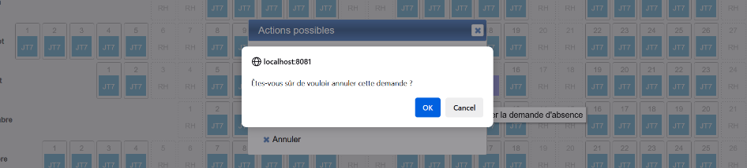

ET16 : Les journées-types n'ayant qu'une demi-journée travaillée devraient dorénavant apparaitre divisées en deux comme pour les absences en demi-journée [Pas de Mantis]
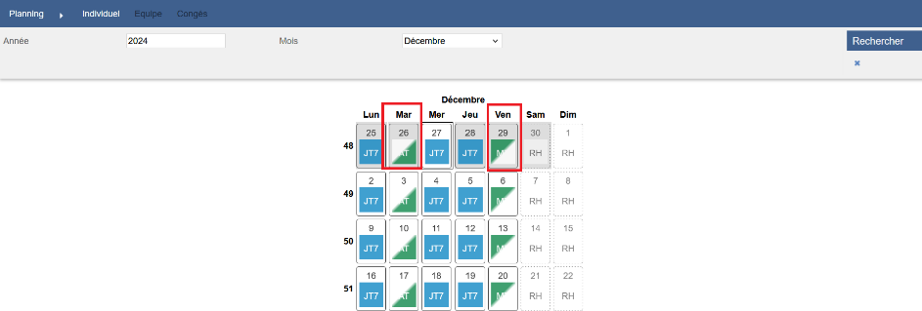

ET17 : Ajout d'un filtre "Position est employé" permettant de filtrer les agents ayant une position cochée "est employé" à la date du jour [Pas de Mantis]
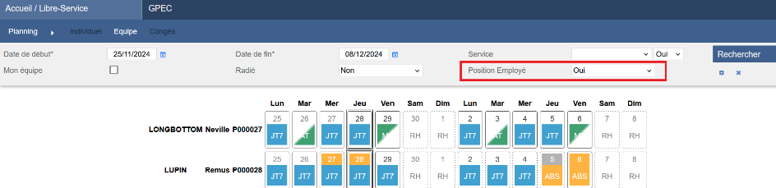

ET18 : L'écran "GRH > Livrets > Détails > Temps de travail" affichera dorénavant les soldes de télétravail autorisés selon les quotas applicables à l'agent en dessous de la zone d'assignation des accords de télétravail [Pas de Mantis]
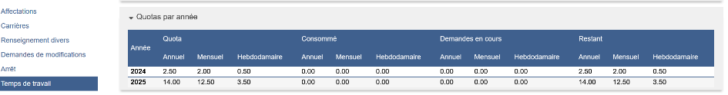

ET19 : L'écran "GRH > Livrets > Détails > Absences" devrait dorénavant afficher le droit consommé par chaque demande [Pas de Mantis]
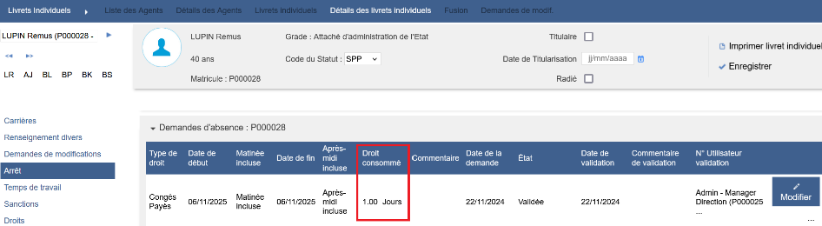

CT01 : La validation des demandes depuis le planning individuel ne devrait plus bloquer l'écran [Mantis #12803]
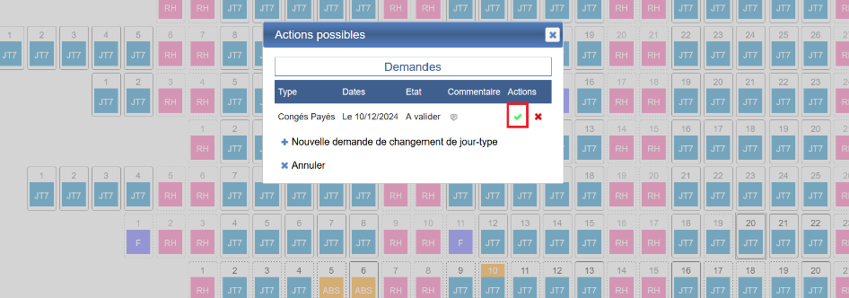

CT02 : La validation des demandes depuis l'écran "Temps de Travail > Planning > Congés" ne devrait plus bloquer l'écran [Mantis #13333]
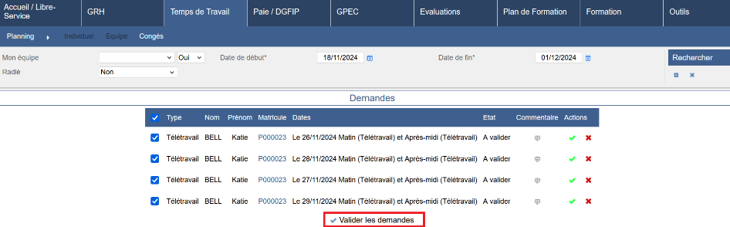

CT03 : Revue des droits pour permettre l'annulation d'une demande par un responsable hiérarchique et pour lui-même [Mantis #13325]
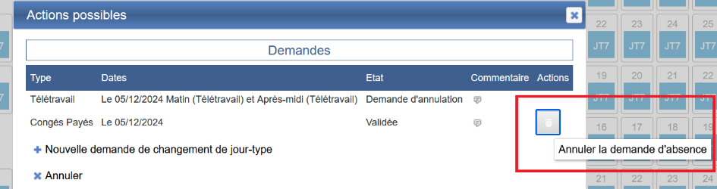

CT04 : Revue de l'écran "Temps de Travail > Planning > Congés" pour aligner les icônes d'annulation/validation de congés [Mantis #13325]
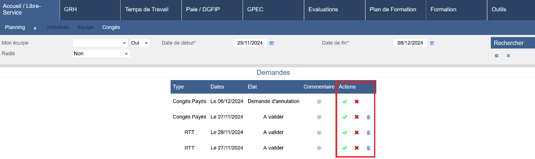

GPEC

EP01 : Les cases à cocher de la colonne "Attendu" dans les écrans "GPEC > Postes-Types > Détails des Postes-Types - Grades" et "GPEC > Postes > Détails des Postes - Grades" en version brouillon seront dorénavant cliquables, permettant de cocher/décocher directement dans le tableau. [Mantis #12262]
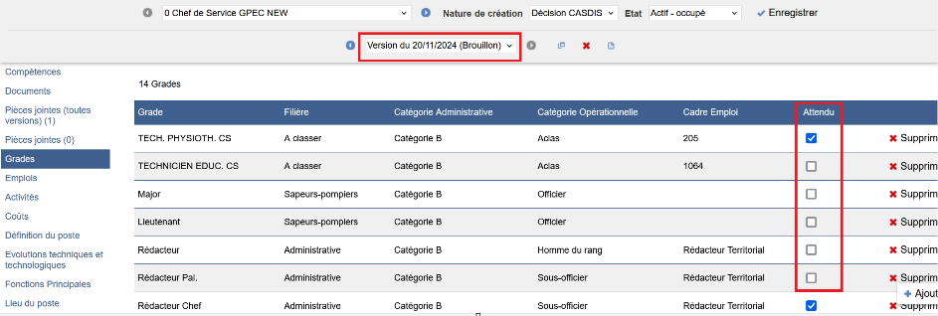

Entretiens

EE01 : Le formulaire d'entretien et son export PDF ne devrait dorénavant plus afficher la nature de la relation, le taux d'occupation, la date de fin et les motifs de début et de fin d'occupation des postes de l'agent lorsque le paramètre "GPEC - Fiche de poste - Modèle" est sur la valeur "SDIS59" [Mantis #12993]
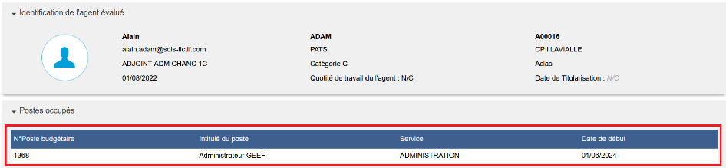

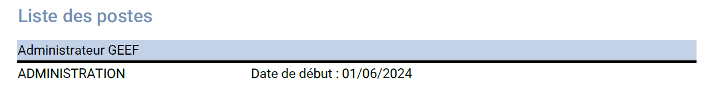

EE02 : Les enveloppes réponses pourront dorénavant être rendue "privées" grâce à un nouveau droit action-objet - une enveloppe privée n'est visible que des administrateurs et des répondants (y compris délégataires) comme si l'étape était privée [Mantis #13092]
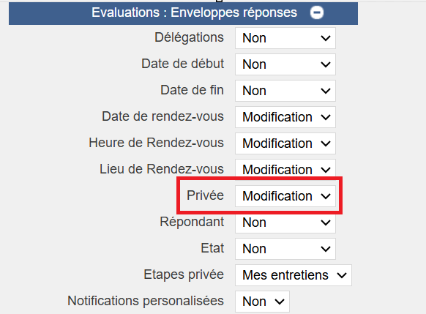
En passant l’action-objet « Evaluation : Enveloppes de réponses > Privée » en « Modification », la possibilité est donnée pour un répondant de passer son étape en « Privée » puis de la rendre de nouveau visible.
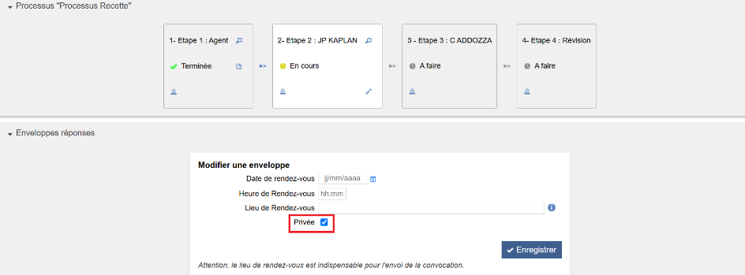

EE03 : Ajout d'un groupe d'écrans "Entretiens > Avancement de campagne" permettant de suivre l'évolution des campagnes à un instant T pour un service ou dans le temps [Mantis #12074]
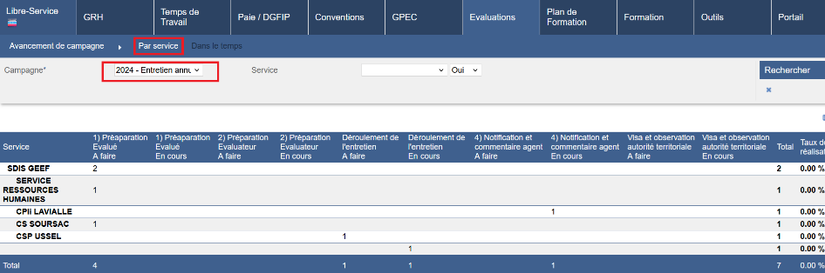

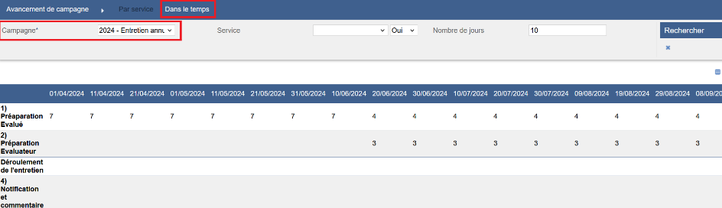

CE01 : Correction de la liste des compétences à évaluer sous contrainte des postes occupées lorsque le poste a un historique de versions contradictoires [Mantis #12953]
Avant la correction, les compétences à évaluer liées au poste incluaient les compétences d’anciennes version du poste.

Conventions Dispo SDIS-Employeur

ED01 : Changement d'ordre des champs et ajout de deux nouvelles cases à cocher en modèle de données "SDIS85" [Mantis #10552]
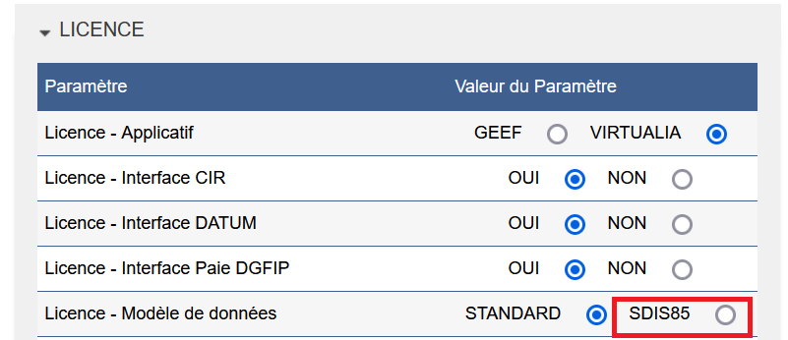

Formation

EF01 : Le catalogue de formation proposera dorénavant un bouton "Formateur" pour pouvoir postuler lorsque le paramètre "Catalogue - Modèle" est à "73" [Mantis #13098]
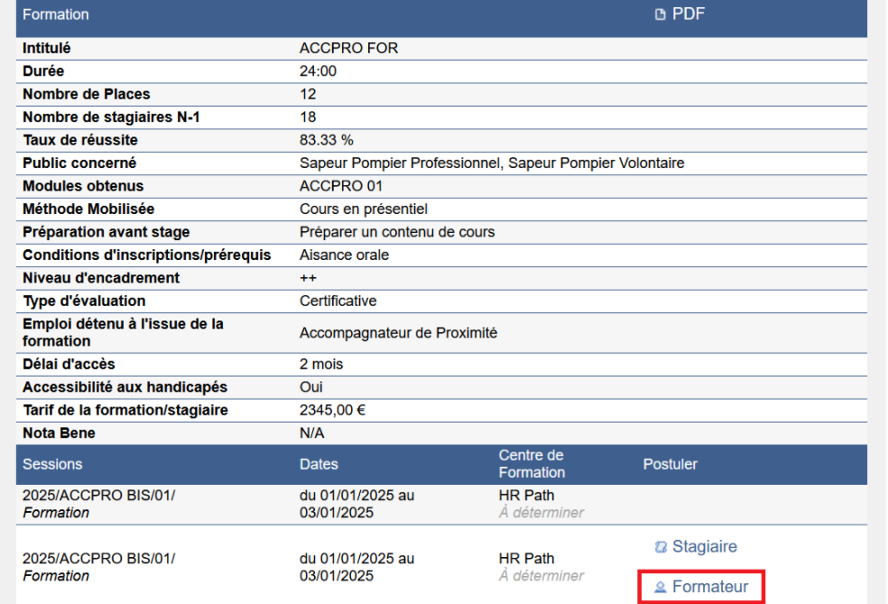

EF02 : Ajout d’une valeur “CARPF” dans le paramètre “Feuille de présence - modèle” et d’un modèle de feuille de présences pour les stagiaires [Mantis #12825]
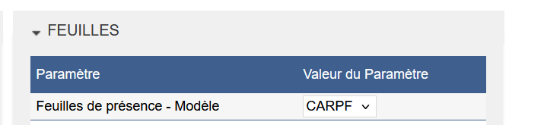

EF03A : Les espaces non significatifs ne devraient plus être conservés dans les intitulés et natures des actions lors de la création ou la modification de stages ou sessions [Mantis #12045]
Avant l’évolution :
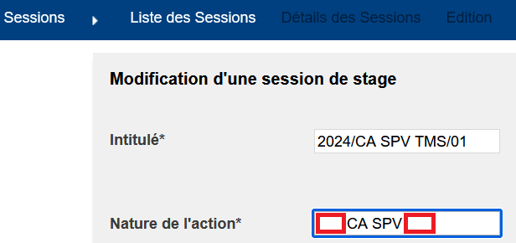

Après l’évolution :
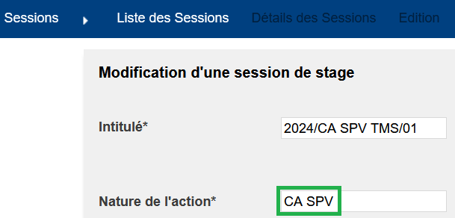

Un script préventif sur les données existantes sera automatiquement exécuté lors de la montée de version.

EF03B : La nature bloquante ne tiendra dorénavant plus compte des espaces non significatifs enregistrés en base [Mantis #12045]
Point technique – aucune illustration.

EF04 : Le filtre du calendrier dans l'écran "Formation > Calendrier > Sessions de stages" ne prendra plus aucune valeur par défaut pour "Type de contenu" lorsque le paramètre "Feuille de présence - modèle" est sur la valeur "65" [Mantis #12599]
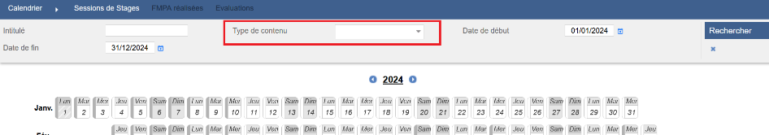

EF05 : L'écran "Plan de Formation > Suivi Budgétaire > Mouvements" affichera dorénavant la période d'engagement calculée et la période de paiement calculée selon les règles de l'écran "Enveloppes" [Mantis #12969]
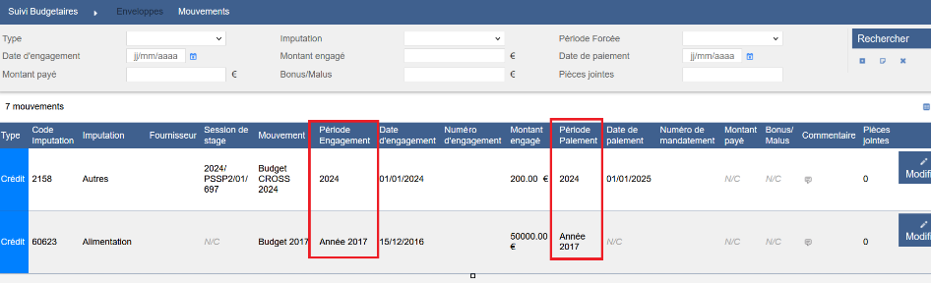

EF06 : Les filtres de dates par défaut des écrans "Libre-Service > Candidatures" seront dorénavant proposés à -6 mois et +18 mois au lieu -6/+12 [Mantis #13355]
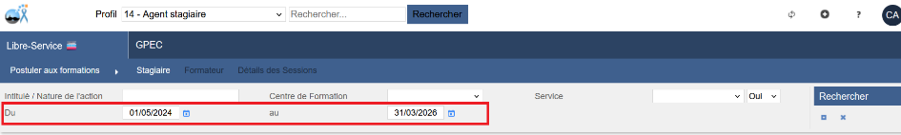

EF07 : Ajout des colonnes famille de formation, sous-famille de formation et type de formation au fichier Excel extrait depuis l'écran "Formation > Sessions > Internes et Externes" [Mantis #13242]
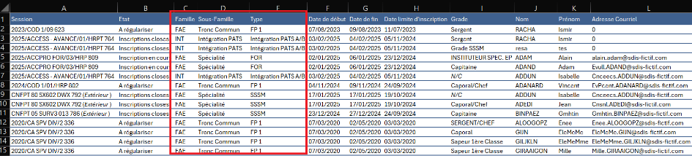

EF08 : Sélectionner une valeur dans les modèles de lettres dans l'écran "Formation > Sessions > Détails > Editions" cochera dorénavant automatiquement la case à cocher "Inclure dans le mail (substitution du standard si présent)" sauf pour le modèle "Standard" [Mantis #13288]
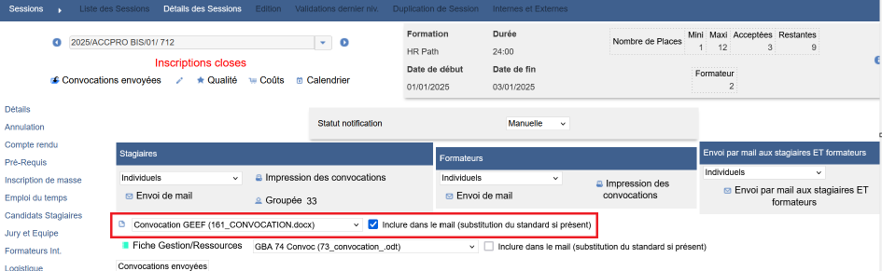

EF09 : Les écrans de candidatures stagiaires ne devraient plus afficher de niveaux de validations lorsqu'il n'y en a plus aucun dans les rôles paramétrés [Mantis #13508]
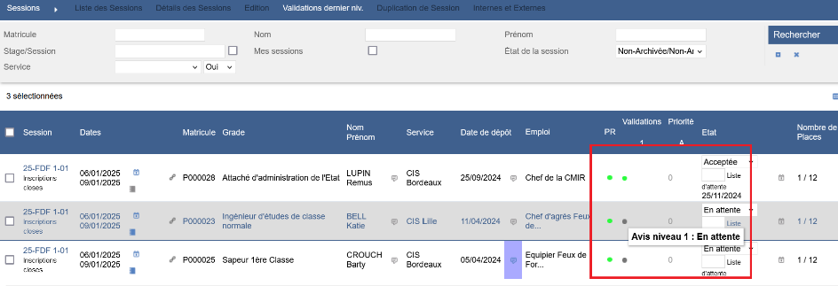

CF01 : Correction dans l'écran "Formation > Couts des sessions > Couts des sessions > Recettes" lorsque le module "Commercialisation" est actif, l'affichage du nombre de jours pour les colonnes "Hébergement seul", "Pension complète" et "Repas Midi" affichera dorénavant "X jours" et non plus "X jourjours" quand le nombre de jours est supérieur à 1 [Mantis #13158]
Avant la correction :
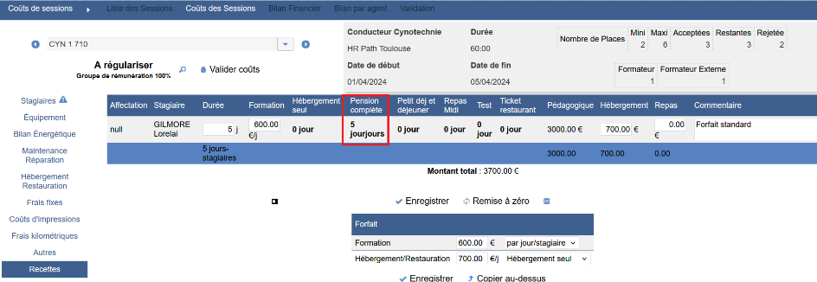
Après la correction :
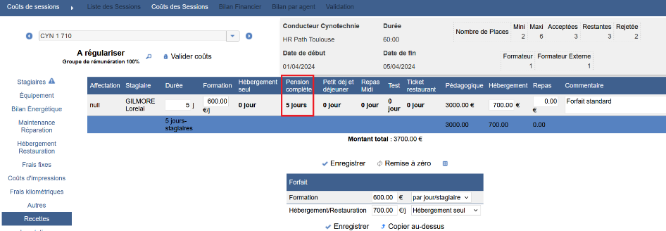

CF02 : Séances de FMPA monoséquence - les séquences déjà vues dans les séances connexes ne devraient plus être proposées lors de l'ajout du contenu avec la variable "FMA - Séance mono-séquence" à "OUI" (correction du CF01C de la 5.6) [Mantis #12277]
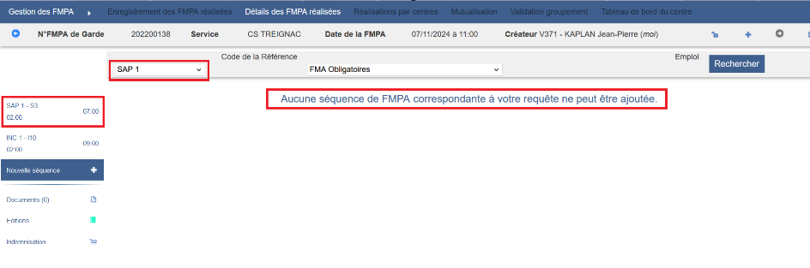

CF03 : Harmonisation des boutons "Excel/Calc" des écrans "Formation > Logistique > Aujourd'hui" et "Statistiques" [Mantis #11995]
Avant la correction
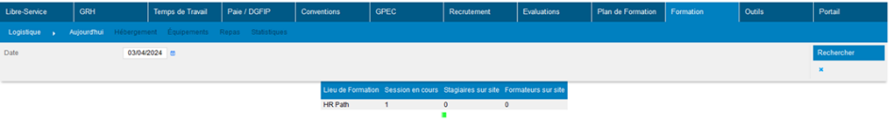
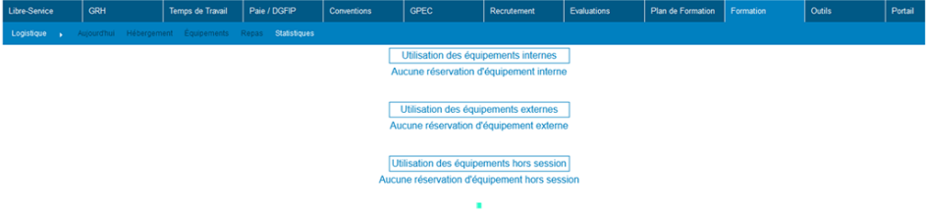

Après la correction
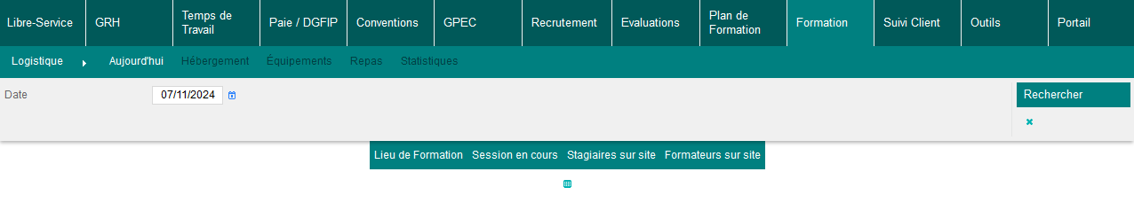
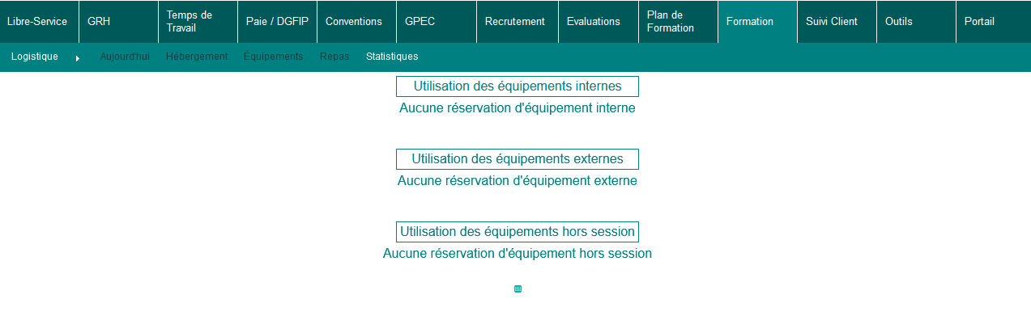

CF04 : Lors de l'ajout d'une séquence sur une séance de FMPA avec le paramètre "mono-séquence" à "OUI", le bloc "nouvelle séquence" sera dorénavant en surbrillance [Mantis #9733]
Avant la correction :
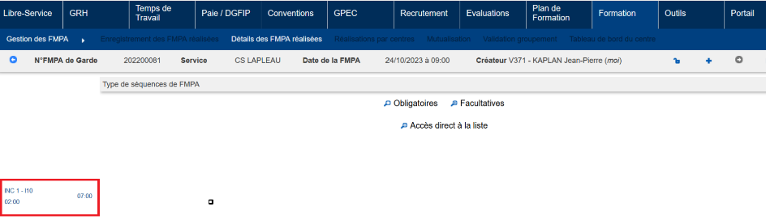
Après la correction :
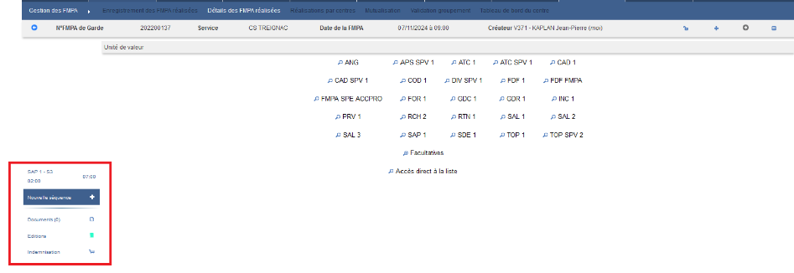

Outils

EO01 : L'interface entrante CSV admettra dorénavant un nouveau type de fichier préfixé par "identifiants" et permettant la création ou la mise à jour des identifiants de connexion des utilisateurs et/ou des adresses courriels des agents [Mantis #12799]
Point technique – aucune illustration.

EO02A : L'interface entrante XML des "Agents" admettra dorénavant la date de naissance des enfants, les échelons des grades et les informations statutaires (contrats) [Mantis #10310]
Point technique – aucune illustration.

EO02B : Le webservice entrante Sedit des "Agents" admettra dorénavant les échelons des grades [Mantis #10310]
Point technique – aucune illustration.

EO03 : Correction de l'intégration du fichier des aptitudes agrégées [Pas de Mantis]
Point technique – aucune illustration.

EO04 : Correction de la correction du WSDL MédiSAP lorsque l'URL du TNSName n'est pas cohérente avec l'attendu [Pas de Mantis]
Point technique – aucune illustration.

EO05 : Modification de la traduction par défaut du terme "Liste" en "Périmètre" [Mantis #13066]
Avant l’évolution
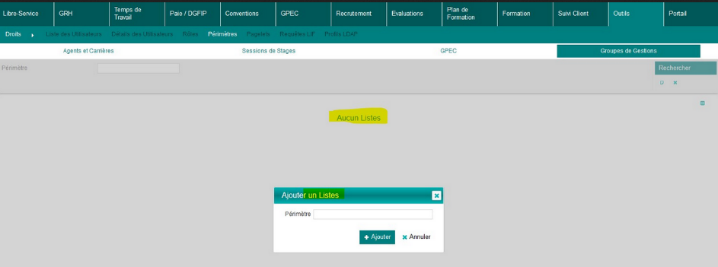

Après l’évolution
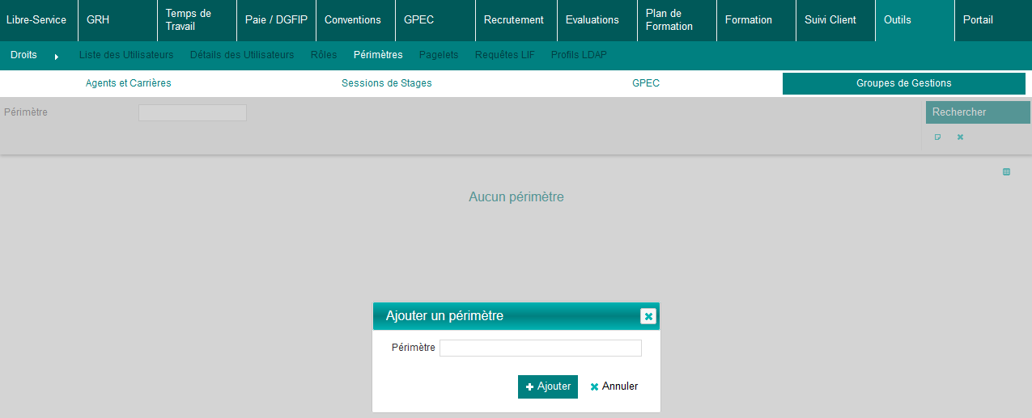

EO06A : Le référentiel technique des "actions-objets" sera dorénavant dans un fichier XML plutôt qu'en dur dans le code source applicatif [Pas de Mantis - Point technique interne]
Point technique – aucune illustration.

EO06B : Les "actions-objets" seront dorénavant relatives aux modules actifs [Pas de Mantis]
Point technique – aucune illustration.

EO07 : La modification d'un paramètre de "Licence" entrainera dorénavant le rechargement automatique du menu et des droits "actions-objets" [Pas de Mantis]
Point technique – aucune illustration.

EO08 : La modification d'un rôle devrait dorénavant entrainer le rechargement automatique des droits des utilisateurs connectés ayant ce rôle - l'utilisateur doit tout de même avoir un rechargement de page pour voir cet effet s'appliquer [Pas de Mantis]
Point technique – aucune illustration.

EO09 : Ajout des codes "CEA","CA","CAE","VLC","AUX","TI_M","Z01","ZPVC","ZPVA","Z04" aux codes statuts autorisés pour Sedit [Pas de Mantis]
Point technique – aucune illustration.

EO10 : L'interface entrante XML devrait dorénavant gérer plus de cas de mises à jour de comptes utilisateurs en cas de changement de nom de l'agent [Mantis #13370]
Point technique – aucune illustration.

EO11 : Ajout d'un paramètre "eSedit entrant - Collectivités" permettant d'indiquer les codes des collectivités acceptées par le webservice entrant eSedit [Pas de Mantis]
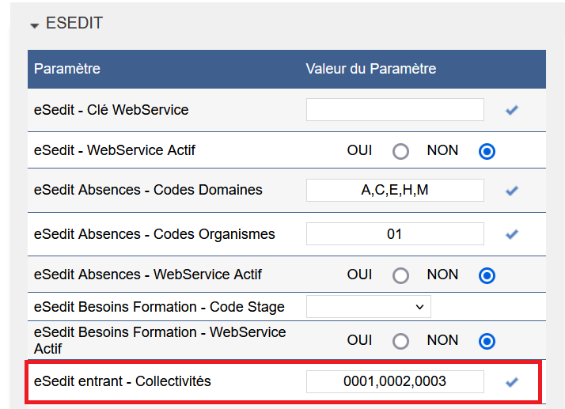

EO12 : Ajout de deux écrans "Outils / Administration > Notifications > Désinscriptions" et "Limitations" permettant respectivement de gérer les désinscriptions par les utilisateurs (OPT-OUT) et de nouvelles limitations pour qu'un utilisateur ne reçoivent que les mails concernant un agent en particulier (uniquement pour les notifications qui ciblent un agent) [Mantis #13415]
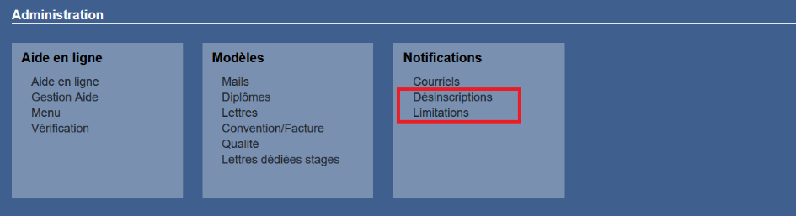

EO13 : [En recette] Les interfaces automatiques sortantes devraient dorénavant pouvoir réaliser des exports en SFTP avec identifiant et mot de passe [Pas de Mantis]
Point technique – aucune illustration.

EO14 : L'interface sortante devrait dorénavant être moins sensible aux removeAbandonedTimeout trop court pour certaines requêtes [Mantis #13457]
Point technique – aucune illustration.

EO15 : Ajout d'un paramètre "Interface sortante - Plage FTP Active" permettant de définir la plage de ports actifs pour les requêtes FTP(S) sur les interfaces sortantes [Pas de Mantis]

EO16 : Compatibilité non rétroactive avec MédiSAP 7.9 -- ATTENTION, incompatible avec les versions antérieures [Pas de Mantis]
Point technique – aucune illustration.

Important : GEEF 5.8 ne sera plus compatible avec les anciennes versions de MédiSAP pour les envois des emplois, permis, diplômes et ICPS.

EO17 : Ajout d'un paramètre "eSedit entrant - Combinatoire Statut" permettant d'indiquer que la lecture des statuts dans le webservice Sedit se base sur la combinaison "numéro de carrière" + "code statut" [Pas de Mantis]
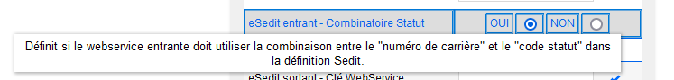

CO01 : Revue de l'interface Rest pour la récupération des besoins de formation depuis Sedit [Pas de Mantis]
Point technique – aucune illustration.

CO02 : Le paramètre "Pièces jointes en base" à la valeur "NON" sur les anciennes installations sera dorénavant considéré comme sur la valeur "DOSSIER" [Mantis #13530]
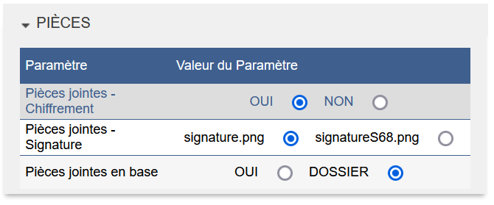
ATTENTION : Si aucune valeur n’est cochée dans ce paramètre, veillez à ce que vos pièces jointes soient correctement sauvegardées avant la montée de version.

